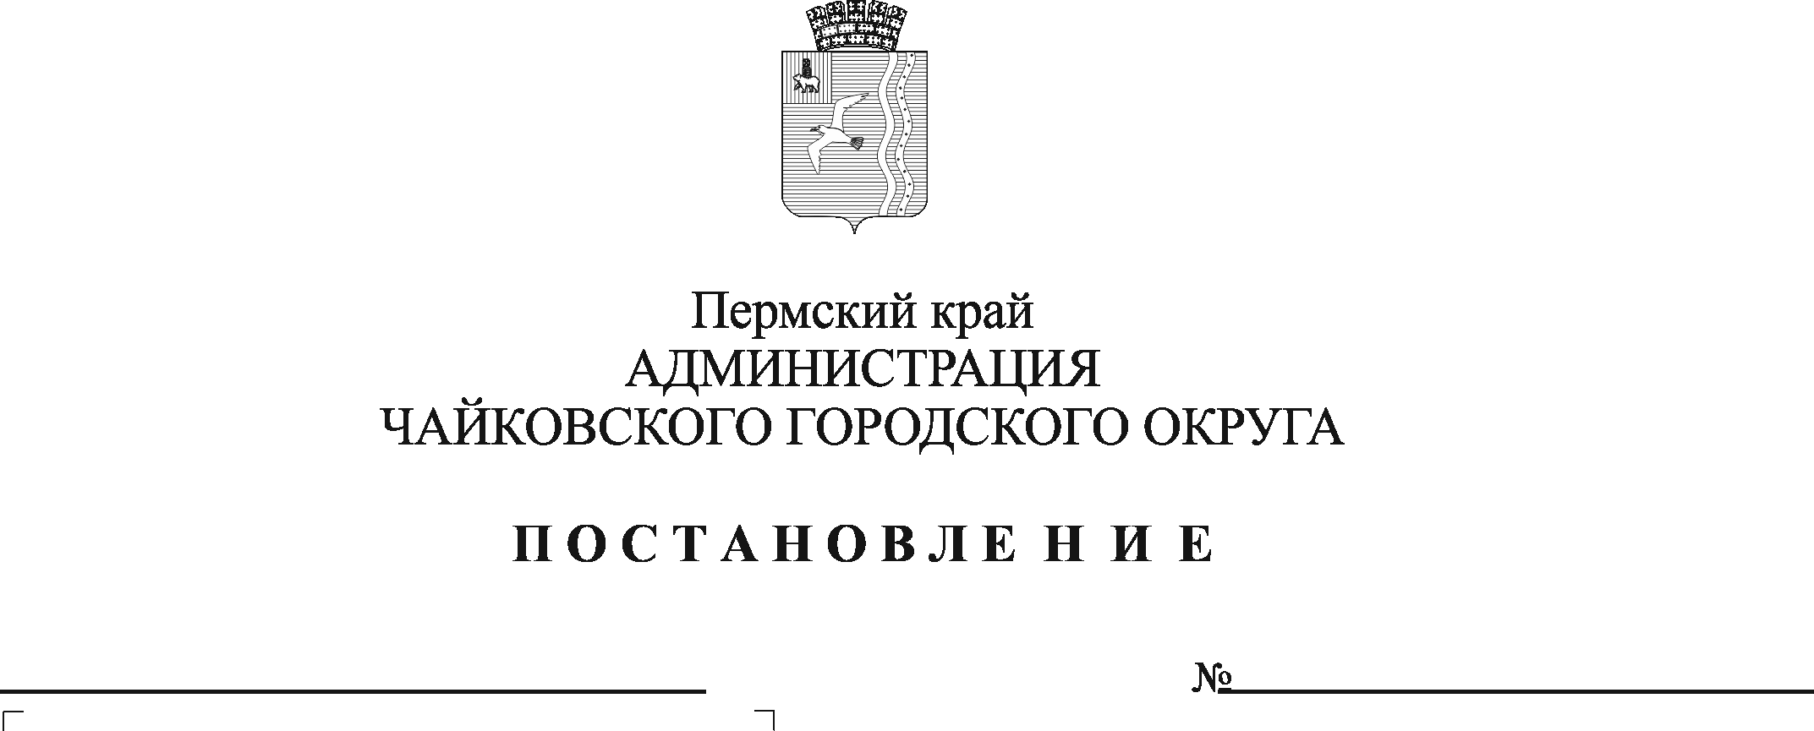
Об утверждении единой маршрутной сети пассажирских перевозок и схем маршрутов Чайковского городского округа

В соответствии с Федеральными законами от 6 октября 2003 г. № 131-ФЗ «Об общих принципах организации местного самоуправления в Российской Федерации», от 13 июля 2015 г. № 220-ФЗ «Об организации регулярных перевозок пассажиров и багажа автомобильным транспортом и городским наземным электрическим транспортом в Российской Федерации и о внесении изменений в отдельные законодательные акты Российской Федерации», Законом Пермского края от 12 октября 2006 г. № 19-КЗ «Об основах организации транспортного обслуживания населения на территории Пермского края»,Положением об организации регулярных перевозок пассажиров и багажа автомобильным транспортом на маршрутах регулярных перевозок на территории Чайковского городского округа, утвержденным решением Чайковской городской Думы от 20 марта 2019 г. № 169
ПОСТАНОВЛЯЮ:
1. Утвердить прилагаемые:
1.1 единую маршрутную сеть пассажирских перевозок Чайковского городского округа;
1.2маршрутыединой маршрутной сети пассажирских перевозок Чайковского городского округа;
1.3 схемы маршрутов пассажирских перевозок Чайковского городского округа.
2. Опубликовать постановление в муниципальной газете «Огни Камы» и разместить на официальном сайте администрации Чайковского городского округа.
3. Постановление вступает в силу после его официального опубликования.
4. Контроль за исполнением постановления возложить на заместителя главы администрации Чайковского городского округа по инфраструктуре.

Глава городского округа -
глава администрации
Чайковского городского округа Ю.Г. Востриков

УТВЕРЖДЕНА
постановлением администрации
Чайковского городского округа
от______________№_________

Единая маршрутная сеть пассажирских перевозок

№ п/п | № маршрута | Наименование  маршрута | Период  работы
1 | 1 | площадь Уральская- площадь Карла Маркса-площадь Уральская | постоянный
2 | 2 | площадь Уральская - площадь Карла Маркса-площадь Уральская | постоянный
3 | 2К | площадь Уральская - улица Кабалевского - площадь Уральская | постоянный
4 | 3Л | Лесхоз - Адонис-Лесхоз | постоянный
5 | 5В | Лесхоз - площадь Карла Маркса-Лесхоз | постоянный
6 | 6 | проспект Победы – площадь Уральская -проспект Победы | постоянный
7 | 7 | стадион «Центральный» - Заря-2 - стадион «Центральный» | постоянный
8 | 12Л | Адонис - Лесозавод- Адонис | постоянный
9 | 13 | площадь Уральская - Лесозавод - площадь Уральская | постоянный
10 | 15 | стадион «Центральный» - Адонис -стадион «Центральный» | постоянный
11 | 16В | площадь Уральская - Адонис -площадь Уральская (через улицу Вокзальная) | постоянный
12 | 16Л | площадь Уральская - Адонис-площадь Уральская (через площадь Карла  Маркса) | постоянный
13 | 17 | Заря-2 - площадь Уральская -Заря-2 | постоянный
14 | 18 | проспект Победы - Институт-проспект Победы | постоянный
15 | 101 | г.Чайковский - д. Романята | постоянный
16 | 103 | г.Чайковский - с. Вассята | постоянный
17 | 104 | г. Чайковский - д. Степаново | постоянный
18 | 105 | г. Чайковский - д. Маракуши- д. Дедушкино | постоянный
19 | 106 | г. Чайковский - с. Уральское | постоянный
20 | 107 | г. Чайковский - с. Буренка | постоянный
21 | 108 | г. Чайковский - д. Чумна | постоянный
22 | 109 | г. Чайковский - с. Б. Букор | постоянный
23 | 110 | г. Чайковский - с. Фоки | постоянный
24 | 111 | г. Чайковский -пгт. Марковский | постоянный
25 | 112 | г. Чайковский - д. Харнавы - ст. Каучук | постоянный
26 | 113 | г. Чайковский - с. Ольховка(ул. Камская) | постоянный
27 | 114 | г. Чайковский - с. Ольховка(ул. Садовая) | постоянный
28 | 116 | г. Чайковский - д. Лукинцы | постоянный

УТВЕРЖДЕНЫ
постановлением администрации
Чайковского городского округа
от______________№_________

Маршруты единой маршрутной сети пассажирских перевозок

1. № 1 сообщением«площадь Уральская - площадь Карла Маркса - площадь Уральская»с остановочными пунктами:
пл. Уральская, пл. Чайковского, Пожарное депо, ул. Азина, РМЗ, Торговый центр ЦСК, База Флота, Рынок, Вокзал, Школьная, ул. Вокзальная, Пенсионный фонд, Институт, Элегант, Больничный городок, пл. Карла Маркса, Аллея Первостроителей, Приморский бульвар, Стройдеталь, АТП, ЭРИС, ул. Азина, Пожарное депо, пл. Чайковского, пл. Уральская.
2. № 2 сообщением «площадь Уральская - площадь Карла Маркса - площадь Уральская» с остановочными пунктами:
пл. Уральская, пл. Чайковского, Пожарное депо, ул. Азина, Торговый центр «Акварель», АТП, Стройдеталь, Приморский бульвар, Аллея Первостроителей, пл. Карла Маркса, Элегант, Институт, ул. Вокзальная, Школьная, Вокзал, Рынок, Драмтеатр, База Флота, Пит стоп, Торговый центр ЦСК, РМЗ, ул. Азина, Пожарное депо, пл. Чайковского, пл. Уральская.
3. № 3Л сообщением «Лесхоз - Адонис-Лесхоз» с остановочными пунктами:
Лесхоз, ул. Дружбы, ул.Нефтяников, пл. Терешковой, ул. Юбилейная, ул. Луговая, Стройдеталь, Приморский Бульвар, Аллея Первостроителей, пл. Карла Маркса, Элегант,Институт, Храм, Аэропорт, Мичуринка, Заря-1, ул. Декабристов, пл. Уральских танкистов, ул. Речная, Адонис , ул. Речная, пл. Уральских танкистов, ул.Декабристов, Заря-1, Мичуринка, Аэропорт, Храм, Пенсионный фонд, Институт, Элегант, Больничный городок, пл. Карла Маркса, Аллея Первостроителей, Приморский бульвар, Стройдеталь,Форвард-Авто, ул. Юбилейная, пл. Терешковой, ул. Нефтяников, ул. Песчаная,ул.Есенина, Лесхоз.
4. № 5В сообщением «Лесхоз - площадь Карла Маркса-Лесхоз» с остановочными пунктами:
Лесхоз, ул. Дружбы, ул. Нефтяников, пл. Терешковой, ул. Юбилейная, Форвард-Авто, Стройдеталь, Вокзал, Школьная,ул.Вокзальная, Пенсионный фонд, Институт, Элегант, Больничный городок, пл. Карла Маркса, Аллея Первостроителей, Приморский бульвар, Стройдеталь, Форвард-Авто,ул. Юбилейная, пл. Терешковой, ул. Нефтяников, ул. Песчаная, ул.Есенина, Лесхоз.
5. № 6 сообщением «Проспект Победы - площадь Уральская- проспект Победы» с остановочными пунктами:
АК № 40, ул.Сосновая, проспект Победы, садовый массив № 28, площадь Терешковой, ул. Нефтяников, ул.Песчаная, ул.Есенина, Лесхоз, ул. Дружбы, ул.Нефтяников, ул. Азина, Пожарное депо, пл. Чайковского, пл. Уральская, пл. Чайковского, Пожарное депо, ул. Азина, ул. Нефтяников, ул. Песчаная, ул.Есенина, Лесхоз, ул. Дружбы, ул. Нефтяников, пл. Терешковой, Садовый массив № 28, АК № 13, ул. Сосновая, АК № 40.
6. № 7 сообщением «стадион «Центральный» - Заря-2 - стадион «Центральный» с остановочными пунктами:
Заря-2, ул. Цветочная, Магазин «Кировский», КШТ, Заря-1, Мичуринка, Аэропорт, Храм, ул. Вокзальная, Школьная, Вокзал, Сквер А.С. Пушкина, Торговый центр, стадион «Центральный», Торговый центр, Сквер А.С.Пушкина, Вокзал, Школьная, ул. Вокзальная, Храм, Аэропорт, Мичуринка, Заря-1, Торговый двор, Магазин «Кировский», ул.Цветочная, Заря-2.
7. № 12Л сообщением «Адонис – Лесозавод- Адонис» с остановочными пунктами:
Адонис, ул. Речная, пл. Уральских танкистов, ул. Декабристов, Заря-1, Мичуринка, Аэропорт, Храм, Пенсионный фонд, Институт, Элегант, Больничный городок, пл. Карла Маркса, Аллея Первостроителей, Приморский бульвар, Рынок, Драмтеатр, База Флота, Шлюз, Автокооператив, Вторчермет, Лесозавод, Вторчермет, Автокооператив, Шлюз, База Флота, Рынок, Приморский бульвар, Аллея Первостроителей, пл. Карла Маркса, Элегант, Институт, Храм, Аэропорт, Мичуринка, Заря-1, ул. Декабристов, пл. Уральских танкистов, ул. Речная, Адонис.
8. № 13 сообщением «площадь Уральская - Лесозавод - площадь Уральская» с остановочными пунктами:
пл. Уральская, пл. Чайковского, Пожарное депо, ул.Азина, Торговый центр«Акварель», АТП, Стройдеталь, Приморский бульвар, Аллея Первостроителей, Аллея Первостроителей, Приморский бульвар, Рынок, Драмтеатр, База Флота, Шлюз, Автокооператив, Вторчермет, Лесозавод, Вторчермет, Автокооператив, Шлюз, торговый центр ЦСК, РМЗ, ул. Азина, Пожарное депо, пл. Чайковского, пл.Уральская.
9. № 15 сообщением «стадион «Центральный» – Адонис-стадион «Центральный» с остановочными пунктами:
стадион «Центральный», Торговый центр, Сквер А.С. Пушкина, Вокзал, Школьная, ул. Вокзальная, Храм, Аэропорт, Мичуринка, Заря-1, ул. Декабристов, пл. Уральских танкистов, ул. Речная, Адонис, ул. Речная, пл. Уральских танкистов, ул. Декабристов, Заря-1, Мичуринка, Аэропорт, Храм, ул. Вокзальная, Школьная, Вокзал, Сквер А.С.Пушкина, Торговый центр, стадион «Центральный».
10. № 16В сообщением «площадь Уральская - Адонис -площадь Уральская (через улицу Вокзальная)» с остановочными пунктами:
пл. Уральская, пл. Чайковского, Пожарное депо, ул. Азина, РМЗ, Торговый центр ЦСК, База Флота, Рынок, Вокзал, Школьная, ул. Вокзальная, Храм, Аэропорт, Мичуринка, Заря-1, ул. Декабристов, пл. Уральских танкистов, Адонис, пл. Уральских танкистов, ул. Декабристов, Заря-1, Мичуринка, Аэропорт, Храм, ул.Вокзальная, Школьная, Вокзал, Рынок, Драмтеатр, База Флота, Пит стоп, Торговый центр ЦСК, РМЗ, улица Азина, Пожарное депо, пл. Чайковского, пл. Уральская.
11. № 16Л сообщением «площадь Уральская – Адонис-площадь Уральская (через площадь Карла Маркса)» с остановочными пунктами:
пл. Уральская, пл.Чайковского, Пожарное депо, ул. Азина, Торговый центр«Акварель», АТП, Стройдеталь, Приморский бульвар, Аллея Первостроителей, пл. Карла Маркса, Элегант, Институт, Храм, Аэропорт, Мичуринка, Заря-1, ул. Декабристов, пл. Уральских танкистов, Адонис, пл. Уральских танкистов, ул. Декабристов, Заря-1, Мичуринка, Аэропорт, Храм, Пенсионный фонд, Институт, Элегант, Больничный городок, пл. Карла Маркса, Аллея Первостроителей, Приморский бульвар, Стройдеталь, АТП, ЭРИС, ул. Азина, Пожарное депо, пл. Чайковского, пл. Уральская.
12. № 17 сообщением «Заря-2 - площадь Уральская -Заря-2» с остановочными пунктами:
Заря-2, ул. Цветочная, Магазин «Кировский», Торговый двор, Заря-1, Мичуринка, Аэропорт, Храм, Пенсионный фонд, Институт, Элегант, Больничный городок, пл. Карла Маркса, Аллея Первостроителей, Приморский бульвар, Рынок, Драмтеатр, База Флота, Пит стоп, Торговый центр ЦСК, РМЗ, ул. Азина, Пожарное депо, пл. Чайковского, пл. Уральская, пл. Чайковского, Пожарное депо, ул. Азина, РМЗ, Торговый центр ЦСК, База Флота, Рынок, Приморский бульвар, Аллея Первостроителей, пл. Карла Маркса, Элегант, Институт, Храм, Аэропорт, Мичуринка, Заря-1, Торговый двор, Магазин «Кировский», ул. Цветочная, Заря-2.
13. № 18 сообщением «проспект Победы – Институт-проспект Победы» с остановочными пунктами:
проспект Победы, Садовый массив № 28, пл. Терешковой, ул. Юбилейная, Форвард-Авто, Стройдеталь, Приморский бульвар, Аллея Первостроителей, пл. Карла Маркса, Элегант, Институт, ул. Вокзальная, Школьная, Вокзал, ул. Мира, Приморский бульвар, Стройдеталь, Форвард-Авто, ул.Юбилейная, пл.Терешковой, Садовый массив № 28, проспект Победы.
14. № 2К сообщением «площадь Уральская - улица Кабалевского - площадь Уральская» с остановочными пунктами:
пл. Чайковского, Пожарное депо, ул. Азина, Торговый центр«Акварель», АТП, Стройдеталь, Приморский бульвар, Аллея Первостроителей, Речной вокзал, Бригантина, стадион «Центральный», Торговый центр, пл. Карла Маркса, Элегант, Институт, ул.Вокзальная, Школьная, Вокзал, Рынок, Драмтеатр, База Флота, Пит стоп, Торговый центр ЦСК, РМЗ, ул. Азина, Пожарное депо, пл. Чайковского, пл.Уральская, пл.Чайковского.
15. № 101 сообщением «г. Чайковский - д. Романята» с остановочными пунктами:
в прямом направлении: Автовокзал, Торговый двор, Лесопилка, с/м Кукарка, с/м Становая, Кладбище, Гаревая, Фоки (Центр), Фоки (Больница),Ольховочка, Сосново (Школа),Сосново (Центр), Н. Гарь,Кириловка, Альняш (АЗС), Альняш (Центр),Романята
в обратном направлении:Романята, Альняш (Центр), Альняш (АЗС),Кириловка, Н.Гарь, Сосново (Центр), Сосново (Школа),Ольховочка, Фоки (Больница), Фоки (Центр), Гаревая, Торговый двор, Заря-1, ул. Вокзальная, Автовокзал.
16. № 103 сообщением «г. Чайковский - с. Вассята» с остановочными пунктами:
в прямом направлении: Автовокзал, КШТ, Лесопилка,Торговый двор, с/м Кукарка, с/м Становая, Кладбище, Гаревая, Фоки (Центр), Фоки (Больница),Русалевка, б/к Энергия, Опары, Ваньки (Центр), Засечный (Центр), Моховая,Вассята
в обратном направлении:Вассята, Моховая, Засечный (Центр), Ваньки (Центр), Опары, б/к Энергия,Русалевка, Фоки (Больница), Фоки (Центр), Гаревая, Кладбище, с/м Становая, с/м Кукарка, Лесопилка,Торговый двор, Заря-1, ул. Вокзальная, Автовокзал.
17. № 104 сообщением «г. Чайковский – д. Степаново» с остановочными пунктами:
в прямом направлении:Автовокзал, Торговый двор, Лесопилка, с/м Кукарка, с/м Становая, Кладбище, Гаревая, Фоки (Центр), Фоки (Больница), Русалевка отв.,Русалевка, б/к Энергия, Опары, Ваньки (Центр), Степаново
в обратном направлении:Степаново, Ваньки (Центр),Опары, б/к Энергия,Русалевка,Русалевка отв.,Фоки (Больница), Фоки (Центр), Гаревая, Кладбище, с/м Становая, с/м Кукарка, Лесопилка,Торговый двор, Заря-1, ул. Вокзальная, Автовокзал.
18. № 105 сообщением «г. Чайковский - д. Маракуши - д. Дедушкино» с остановочными пунктами:
в прямом направлении: Автовокзал,Торговый двор, Лесопилка, с/м Кукарка, с/м Становая, Кладбище, Гаревая, Фоки (Центр), Фоки (Больница),Ольховочка, Сосново (Правление), Дедушкино,Маракуши
в обратном направлении: Маракуши, Сосново (Правление), Сосново (Школа), Сосново (Центр), Сосново (ул. Шоссейная),Ольховочка, Фоки (Больница), Фоки (Центр), Гаревая, Кладбище, с/м Становая, с/м Кукарка, Лесопилка,Торговый двор, Заря-1, ул. Вокзальная, Автовокзал.
19. № 106 сообщением «г. Чайковский – с. Уральское» с остановочными пунктами:
в прямом направлении: Автовокзал, Торговый двор, Лесопилка, с/м Кукарка, с/м Становая, Кладбище, Гаревая, Фоки (Центр),Оралки,Жигалки, З-д Михайловский, Б. Гора,Злодарь, отв. на Камбарку, Уральское, Уральское (Центр)
в обратном направлении: Уральское (Центр),Уральское, отв. на Камбарку,Злодарь, Б. Гора, З-д Михайловский, Жигалки,Оралки, Фоки (Центр), Фоки (Больница), Гаревая, Кладбище, с/м Становая, с/м Кукарка, Лесопилка, Торговый двор, Заря-1, ул. Вокзальная, Автовокзал.
20. № 107 сообщением «г. Чайковский – с. Буренка» с остановочными пунктами:
в прямом направлении: Автовокзал, Торговый двор, Лесопилка, с/м Кукарка,с/м Становая, Кладбище, Гаревая, Фоки (Центр), К. Ключ, Некрасово,Зипуново, Буренка
в обратном направлении: Буренка,Зипуново,Некрасово, К.Ключ, Фоки (Центр), Фоки (Больница), Гаревая, Кладбище, с/м Становая, с/м Кукарка, Лесопилка, Торговый двор, Заря-1, ул. Вокзальная, Автовокзал.
21. № 108 сообщение «г. Чайковский – д. Чумна» с остановочными пунктами:
в прямом направлении: Автовокзал, ул. Вокзальная, Торговый двор, Лесопилка, с/м Кукарка, с/м Становая, Кладбище, Гаревая, Фоки (Центр), Фоки (Больница),Чумна
в обратном направлении: Чумна, Фоки (Больница), Фоки (Центр), Гаревая, Кладбище, с/м Становая, с/м Кукарка, Лесопилка, Торговый двор, Заря-1, ул. Вокзальная, Автовокзал.
22. № 109 сообщением «г. Чайковский – с. Б. Букор» с остановочными пунктами:
в прямом направлении: Автовокзал, ул. Вокзальная, Торговый двор, Лесопилка, с/м Кукарка, с/м Становая, Кладбище, Гаревая, М. Букор, Б. Букор (Центр), Б. Букор (ул. Советская)
в обратном направлении: Б. Букор (ул. Советская), Б. Букор (Центр), М. Букор, Гаревая, Кладбище, с/м Становая, с/м Кукарка, Лесопилка, Торговый двор, Заря-1, ул. Вокзальная, Автовокзал
23. № 110 сообщением «г. Чайковский – с. Фоки» с остановочными пунктами:
в прямом направлении: Автовокзал, ул. Вокзальная, Заря-1, Торговый двор, Лесопилка, с/м Кукарка, с/м Становая, Кладбище, Гаревая,Русалевка отв., Фоки (Больница), Фоки (к-з Звезда),Фоки (Центр)
в обратном направлении: Фоки (Центр), Фоки (к-з Звезда), Фоки (Больница),Русалевка отв., Гаревая, Кладбище, с/м Становая, с/м Кукарка, Лесопилка, Торговый двор, Заря-1, ул. Вокзальная, Автовокзал.
24. № 111 сообщением «г. Чайковский – пгт. Марковский» с остановочными пунктами:
в прямом направлении: Автовокзал, ул. Вокзальная, Заря -1, Уч. Центр, Речная, ПТТ и СТ, с/м Урожайный, с/м Текстильщик, с/м Строитель, с/м Мичуринец, Дубовая,Марково, Марковский
в обратном направлении: Марковский, Марково, Дубовая, с/м Мичуринец, с/м Строитель, с/м Текстильщик, с/м Урожайный, ПТТ и СТ, Речная, Уч. Центр, Заря-1, ул. Вокзальная, Автовокзал.
25. № 112 сообщением «г. Чайковский – д. Харнавы – ст. Каучук» с остановочными пунктами:
в прямом направлении: Автовокзал, РЭБ, ТК ЦСК, Азина, пл. Чайковского, с/м Ветеран, Снежинка,Прикамский (Центр),Прикамье, Ольховка (Мастерские), Ольховка (Свинокоплекс),Харнавы отв.,Харнавы (Центр),Кемуль, ст. Каучук
в обратном направлении: ст. Каучук,Кемуль, Харнавы (Центр), Харнавы отв., Ольховка (Свинокомплекс), Ольховка (Мастерские),Прикамский (Центр),Прикамье, Снежинка, с/м Ветеран, пл. Чайковского, Азина, ТК ЦСК, РЭБ, Рынок, Автовокзал.
26. № 113 сообщением «г. Чайковский – с. Ольховка(ул. Камская)» с остановочными пунктами:
в прямом направлении: Автовокзал, РЭБ, ТК ЦСК,Азина, пл. Чайковского, с/м Ветеран, Снежинка,Прикамский (Центр), Прикамье, Ольховка (Мастерские), Ольховка (ул. Камская)
в обратном направлении: Ольховка (ул. Камская), Ольховка (Мастерские),Прикамский (Центр),Прикамье, Снежинка, с/м Ветеран, пл. Чайковского, Азина, ТК ЦСК, РЭБ, Рынок , Автовокзал.
27. № 114 сообщением «г. Чайковский – с. Ольховка(ул. Садовая)» с остановочными пунктами:
в прямом направлении: Автовокзал, РЭБ, ТК ЦСК,Азина, пл. Чайковского, с/м Ветеран, Снежинка,Прикамский (Центр),Прикамье, Ольховка (Мастерские), Ольховка (ул. Камская), Ольховка (ул. Садовая)
в обратном направлении: Ольховка (ул. Садовая), Ольховка (Мастерские),Прикамский (Центр),Прикамье, Снежинка, с/м Ветеран, пл. Чайковского, Азина, ТК ЦСК, РЭБ, Рынок, Автовокзал.
28. № 116 сообщением «г. Чайковский – д. Лукинцы» с остановочными пунктами:
в прямом направлении: Автовокзал, ул. Вокзальная, Торговый двор, Лесопилка, с/м Кукарка, с/м Становая, Кладбище, Гаревая, Фоки (Центр), Фоки (Больница),Лукинцы
в обратном направлении: Лукинцы, Фоки (Больница), Фоки (Центр), Гаревая, Кладбище, с/м Становая, с/м Кукарка, Лесопилка, Торговый двор, Заря-1, ул. Вокзальная, Автовокзал.

УТВЕРЖДЕНЫ
постановлением администрации
Чайковского городского округа
от_______________№________

Схемы маршрутов пассажирских перевозок Чайковского городского округа

Маршрут № 1 «площадь Уральская- площадь Карла Маркса-площадь Уральская»

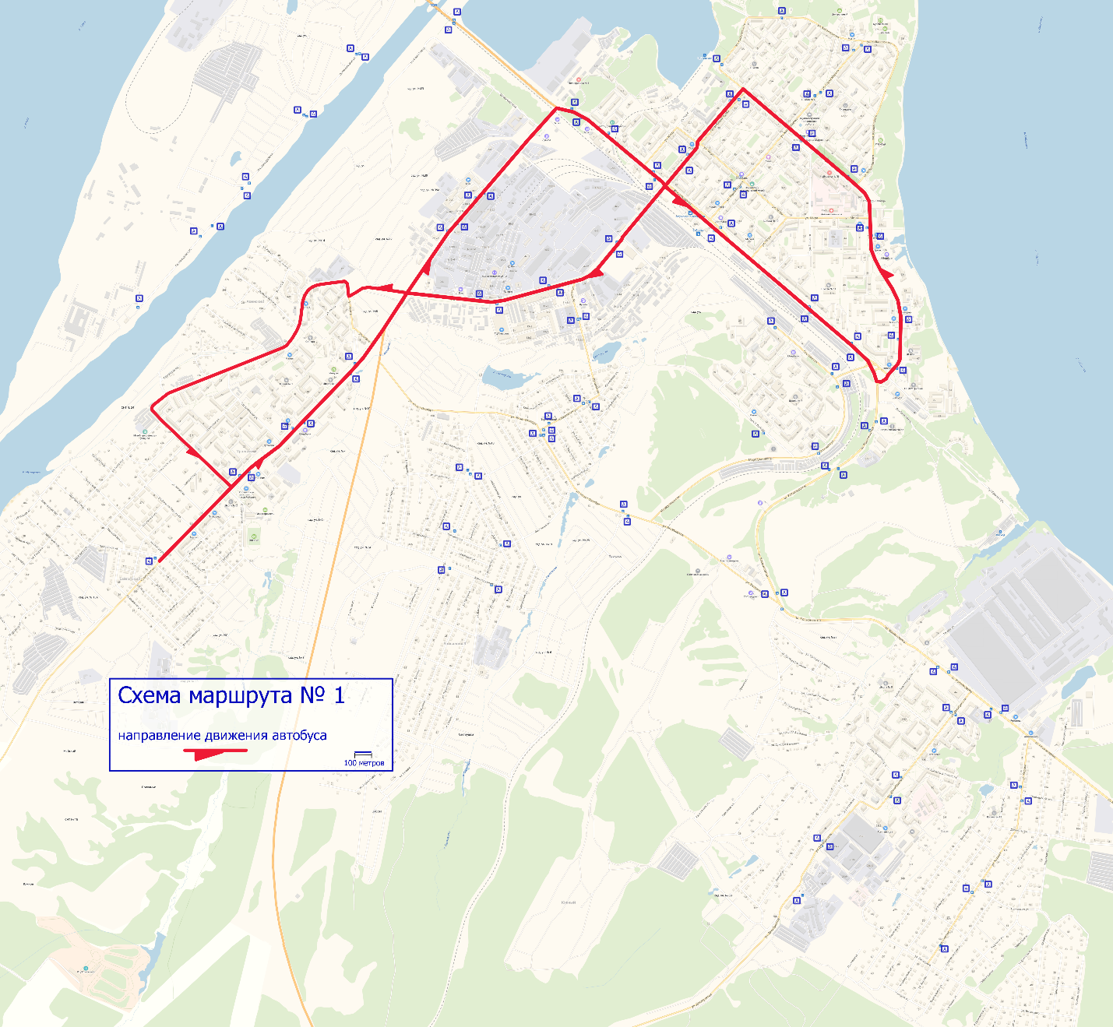

Маршрут № 2«площадь Уральская- площадь Карла Маркса-площадь Уральская»

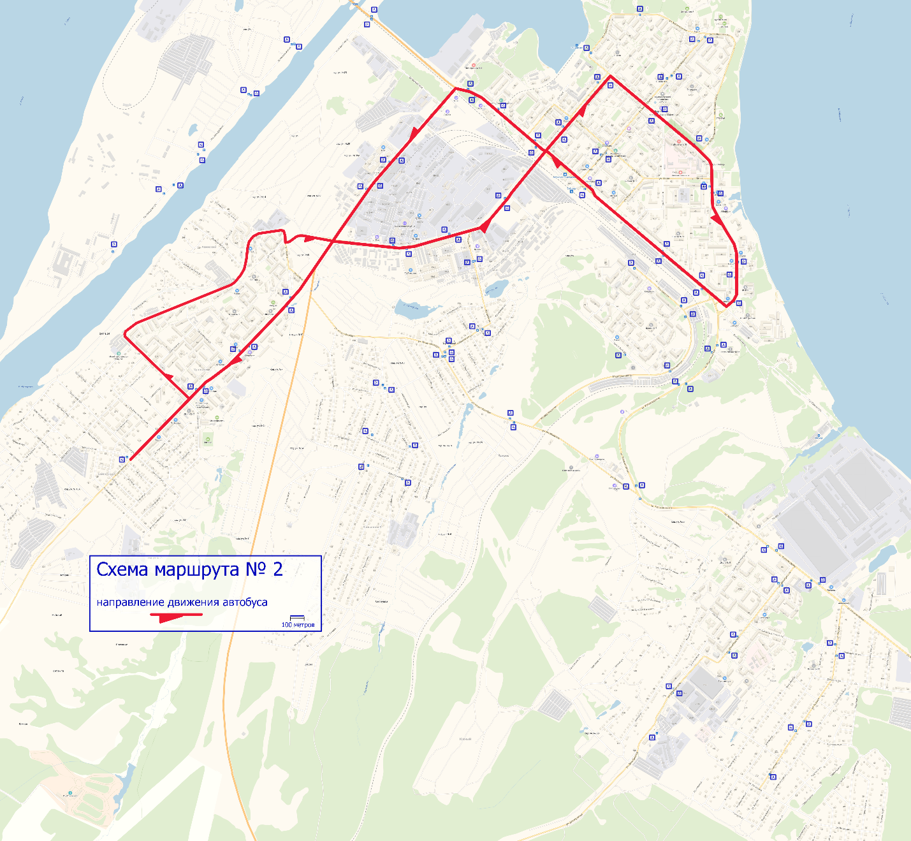

Маршрут № 2К «площадь Уральская - улица Кабалевского - площадь Уральская»

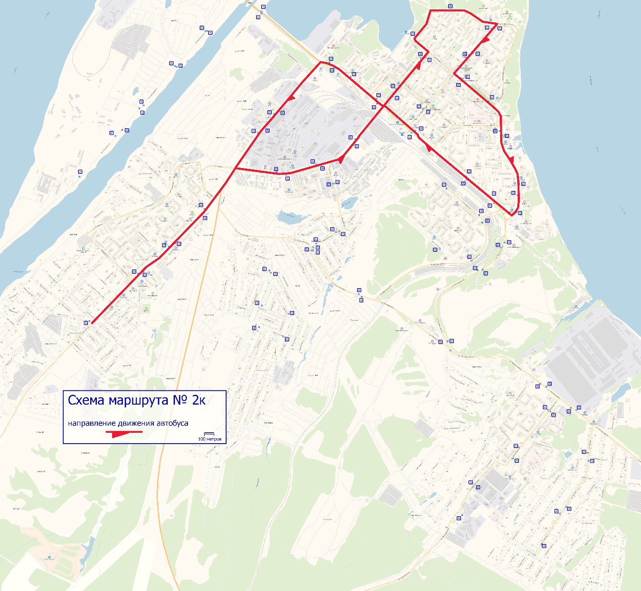

Маршрут № 3Л «Лесхоз - Адонис – Лесхоз»

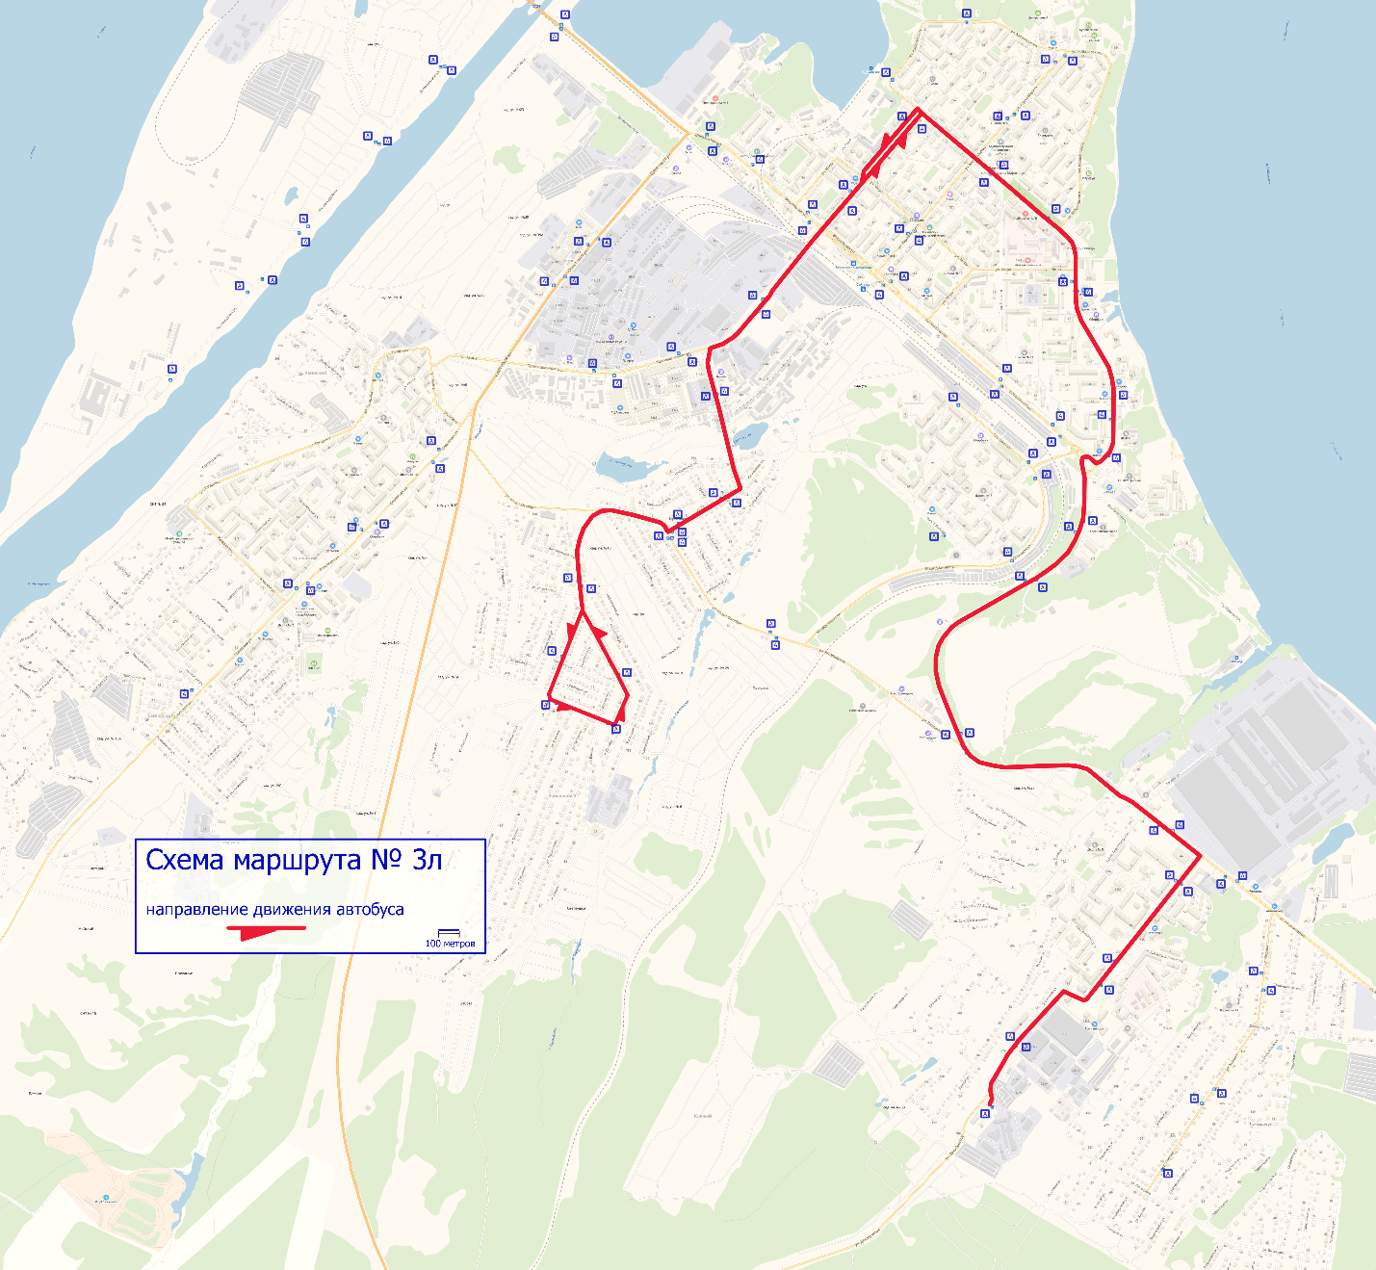

Маршрут № 5В «Лесхоз - площадь Карла Маркса – Лесхоз»

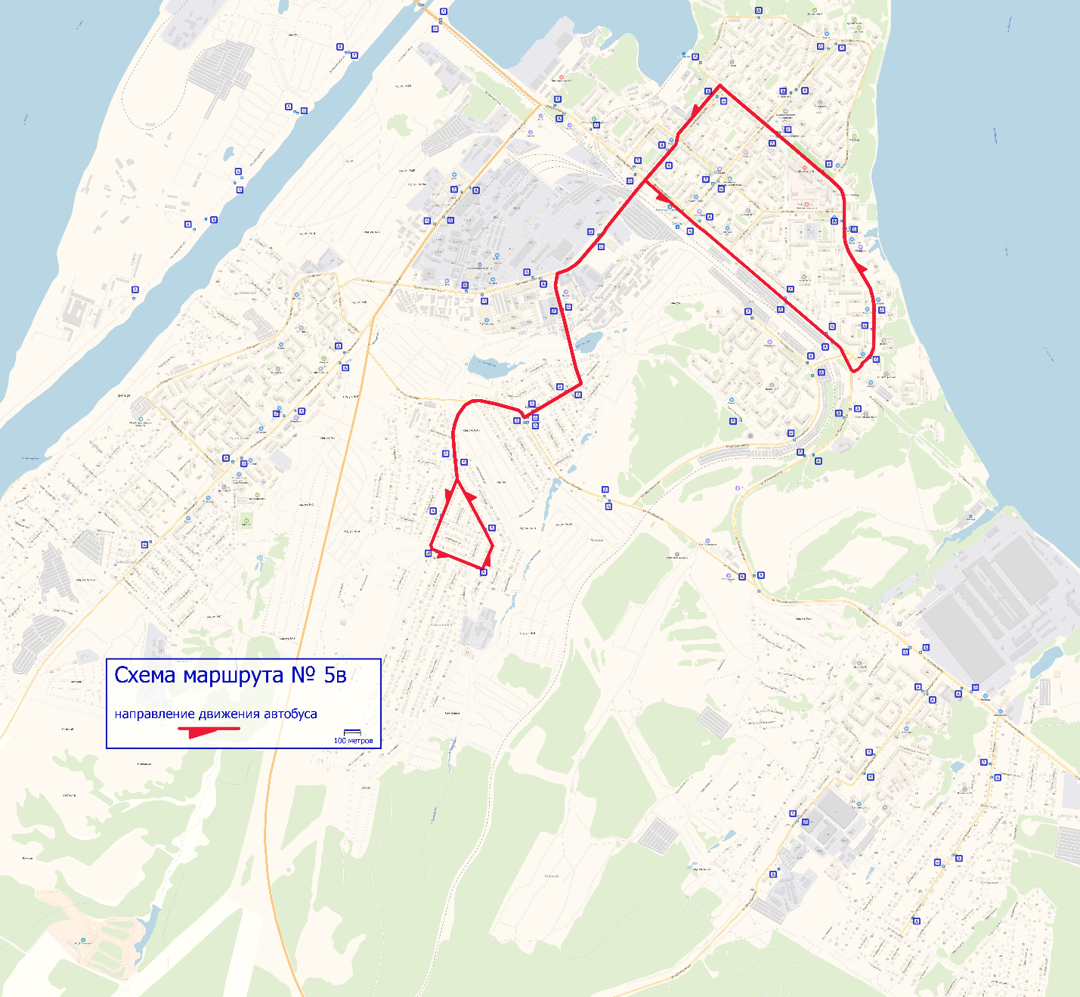

Маршрут № 6 «Проспект Победы - площадь Уральская- проспект Победы»

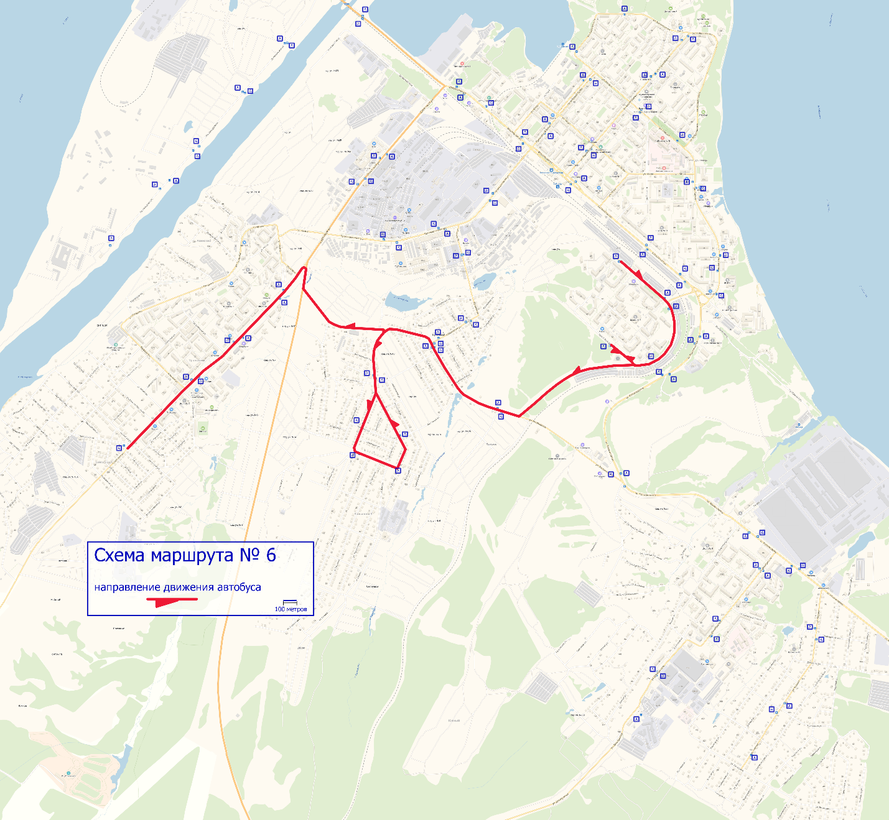

Маршрут № 7«стадион «Центральный» - Заря-2 - стадион «Центральный»

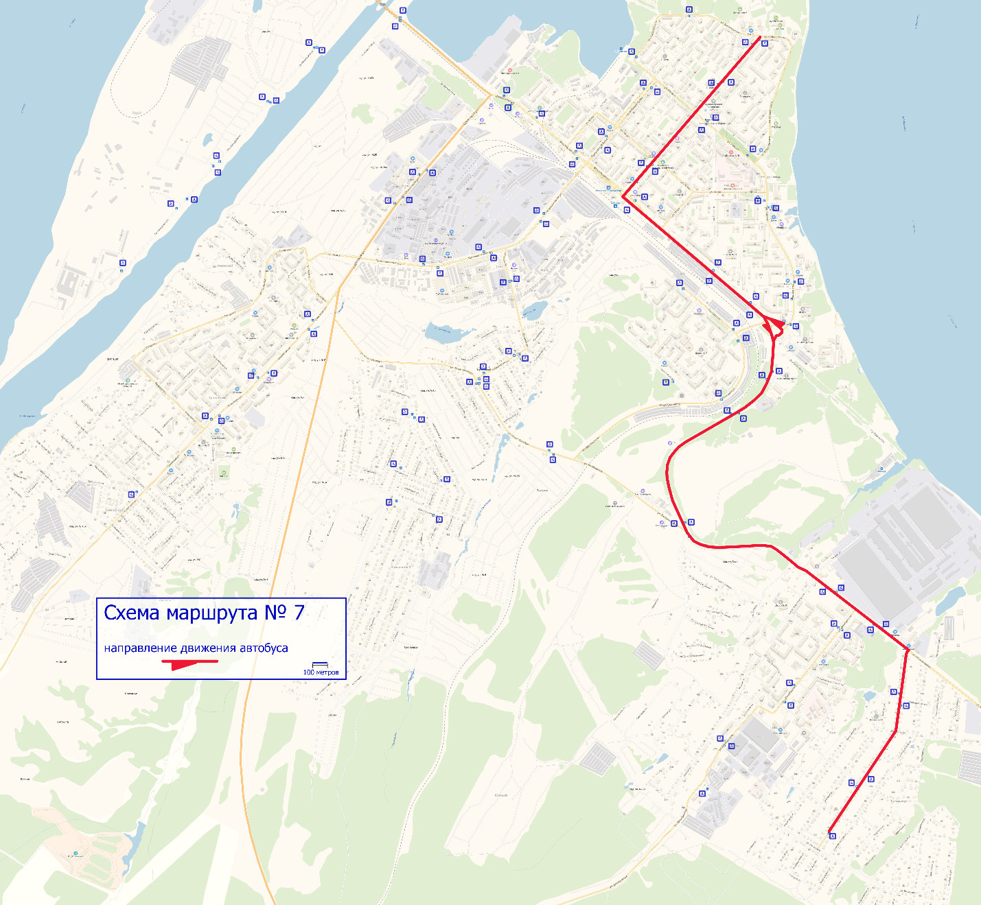

Маршрут № 12Л«Адонис - Лесозавод- Адонис»

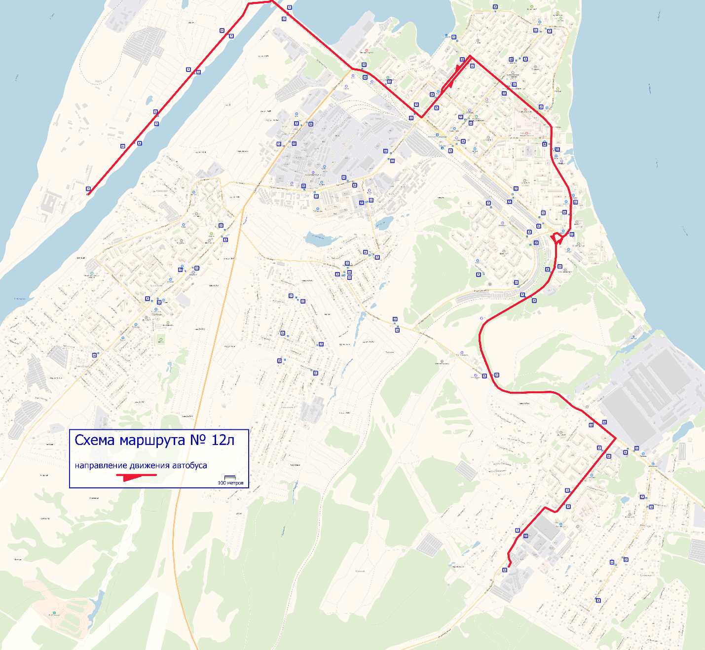

Маршрут № 13 «площадь Уральская - Лесозавод - площадь Уральская»

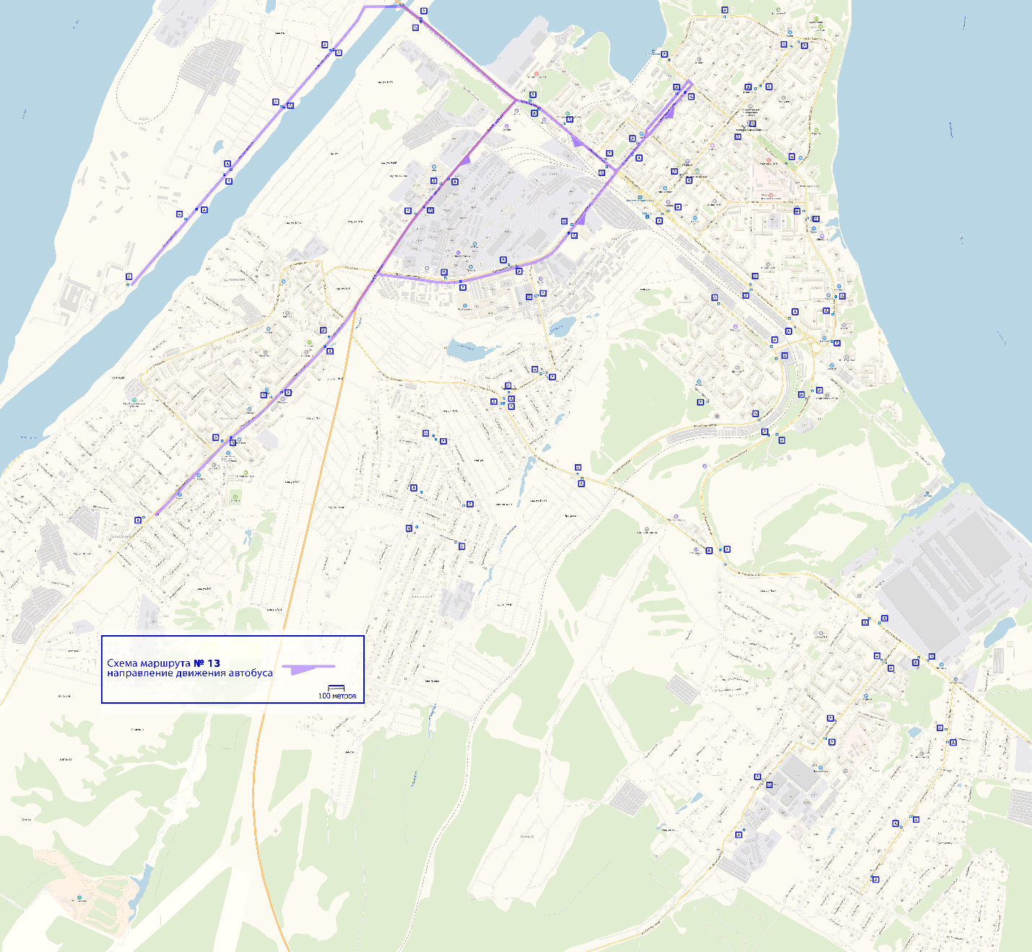

Маршрут № 15 «стадион «Центральный» - Адонис -стадион «Центральный»

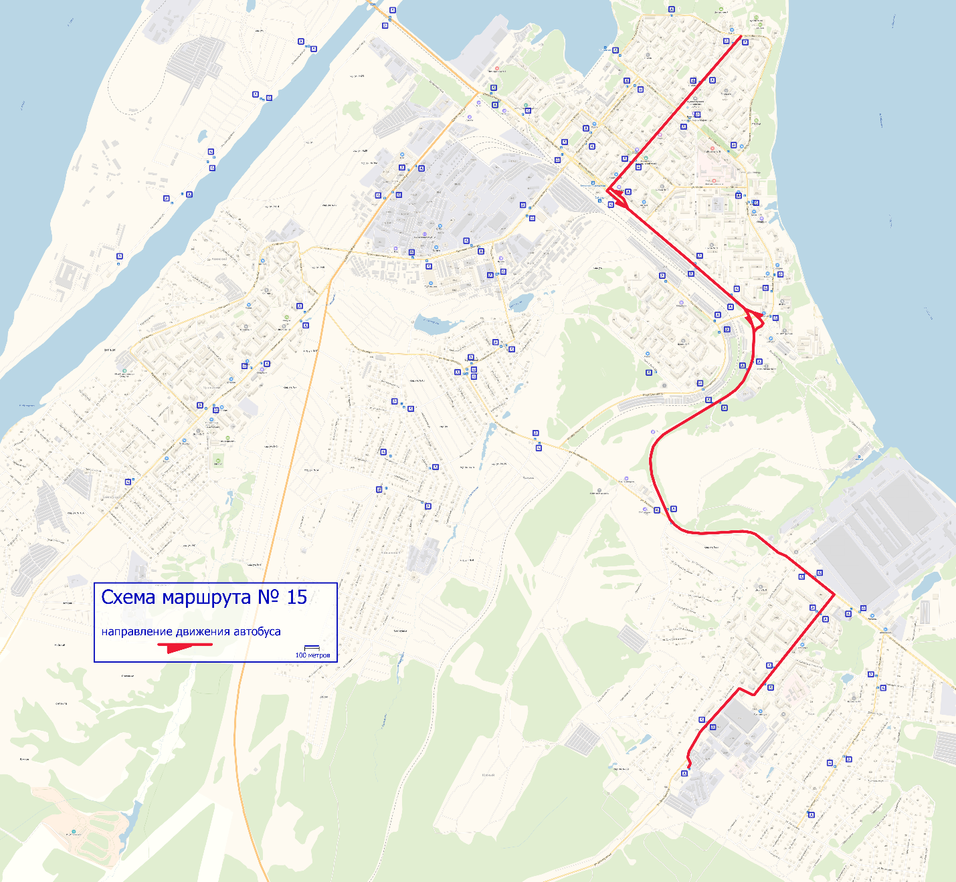

Маршрут № 16В «площадь Уральская - Адонис -площадь Уральская (через улицу Вокзальная)»

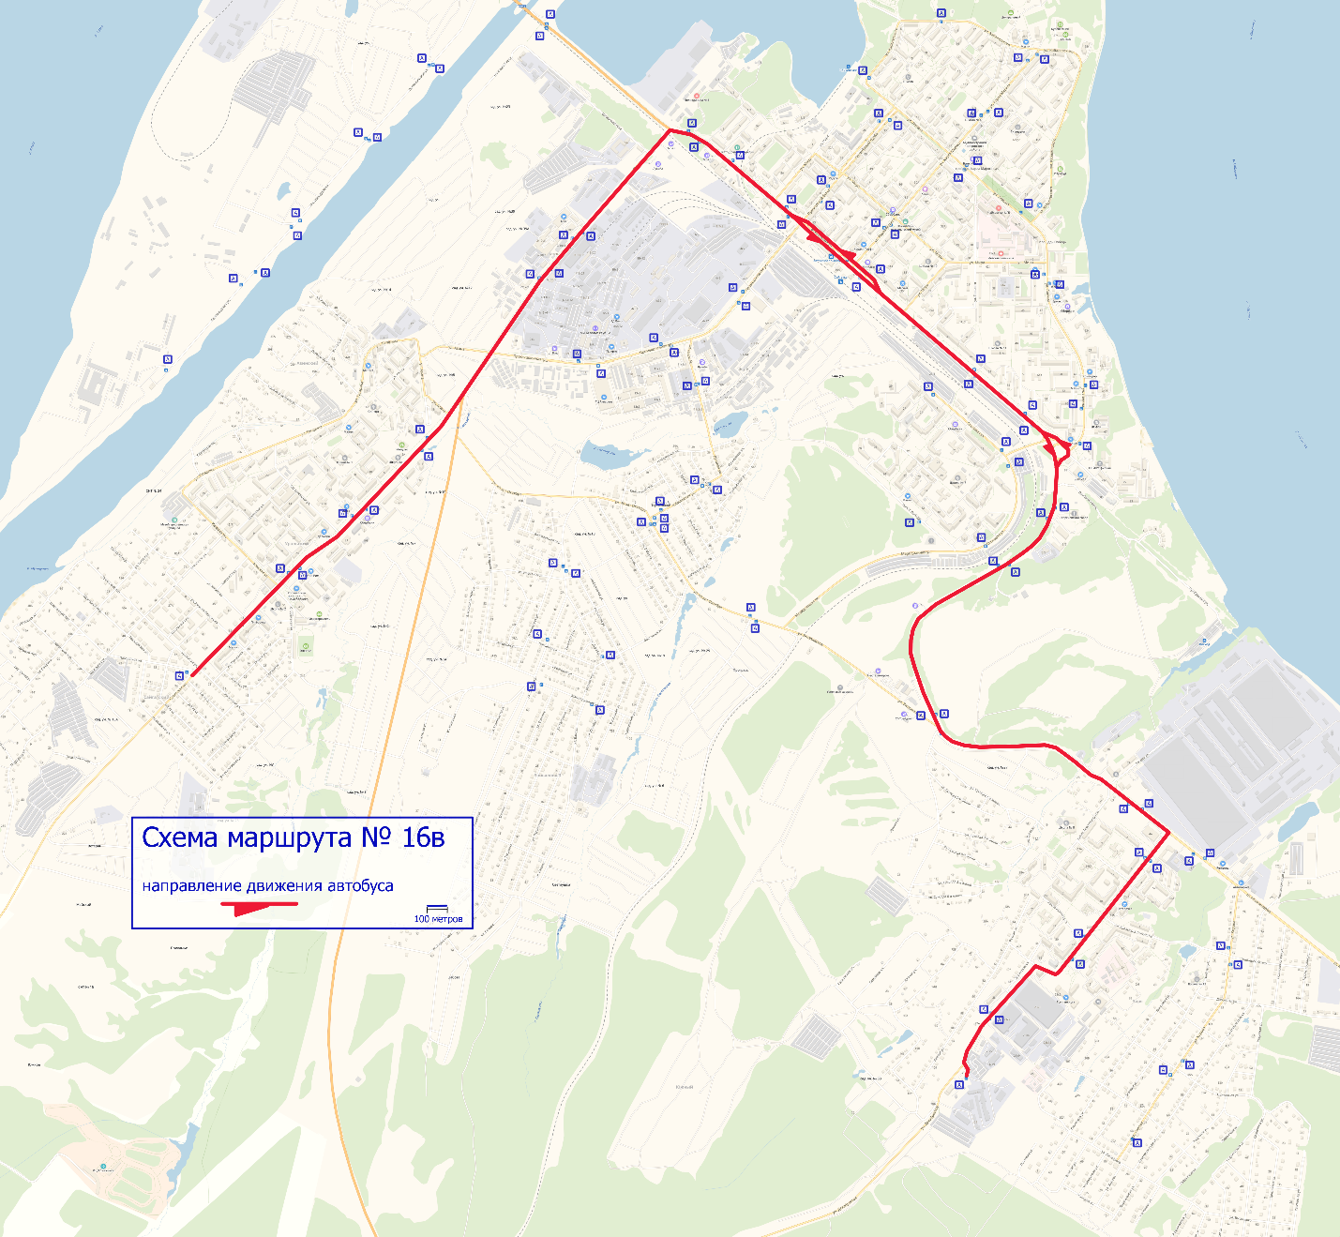

Маршрут № 16Л «площадь Уральская - Адонис-площадь Уральская (через площадь КарлаМаркса)»

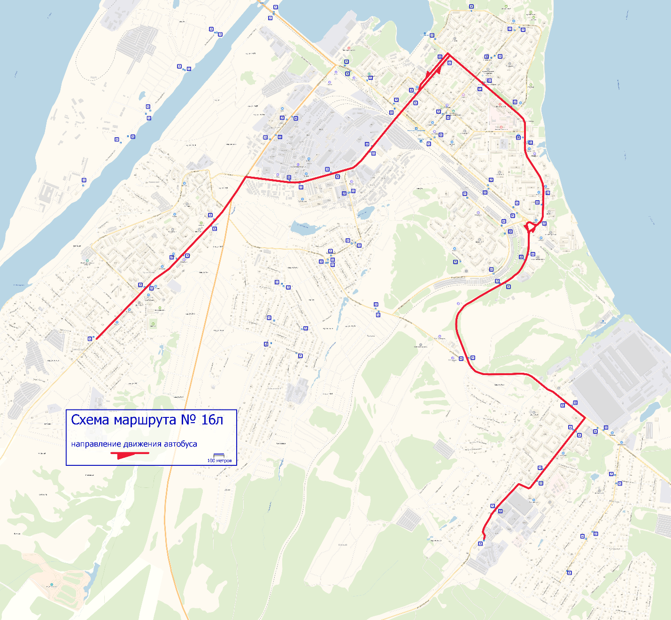

Маршрут № 17 «Заря-2 - площадь Уральская -Заря-2»

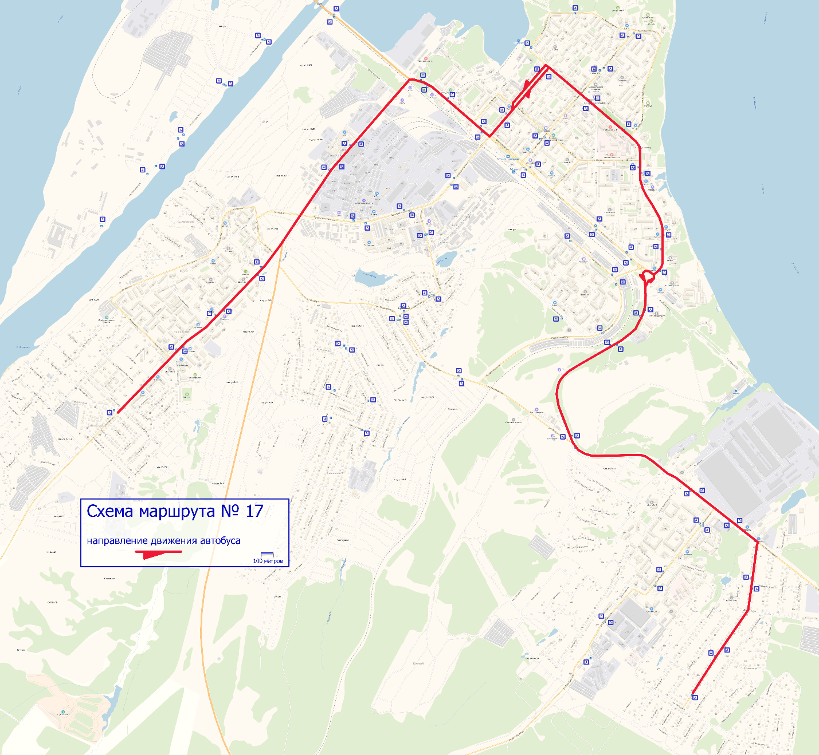

Маршрут № 18«проспект Победы - Институт-проспект Победы»

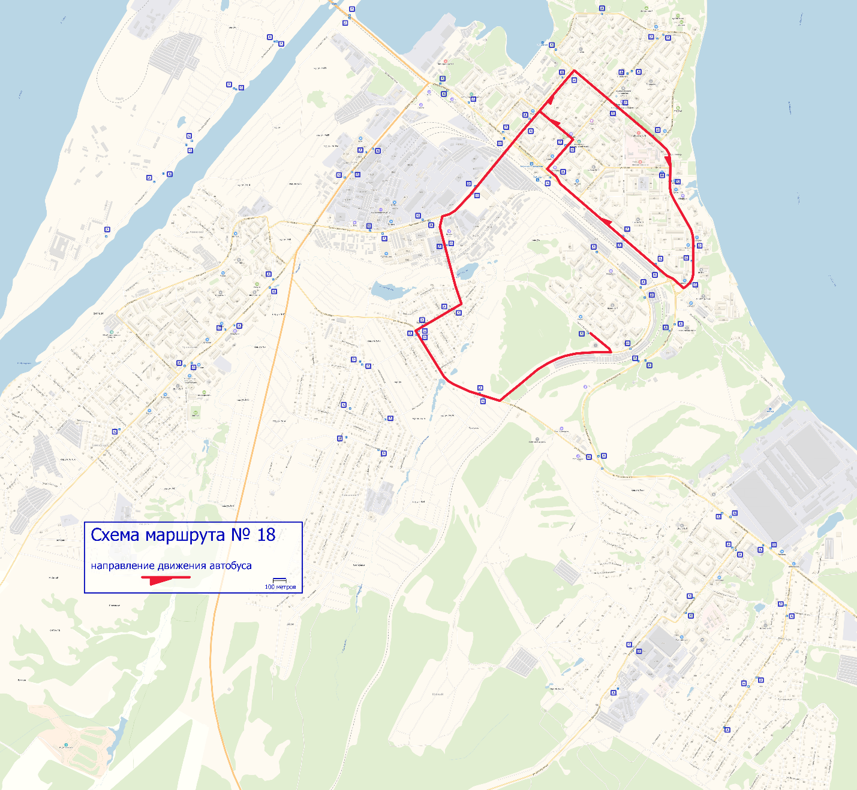

Общая схема маршрутов городского сообщения Чайковского городского округа

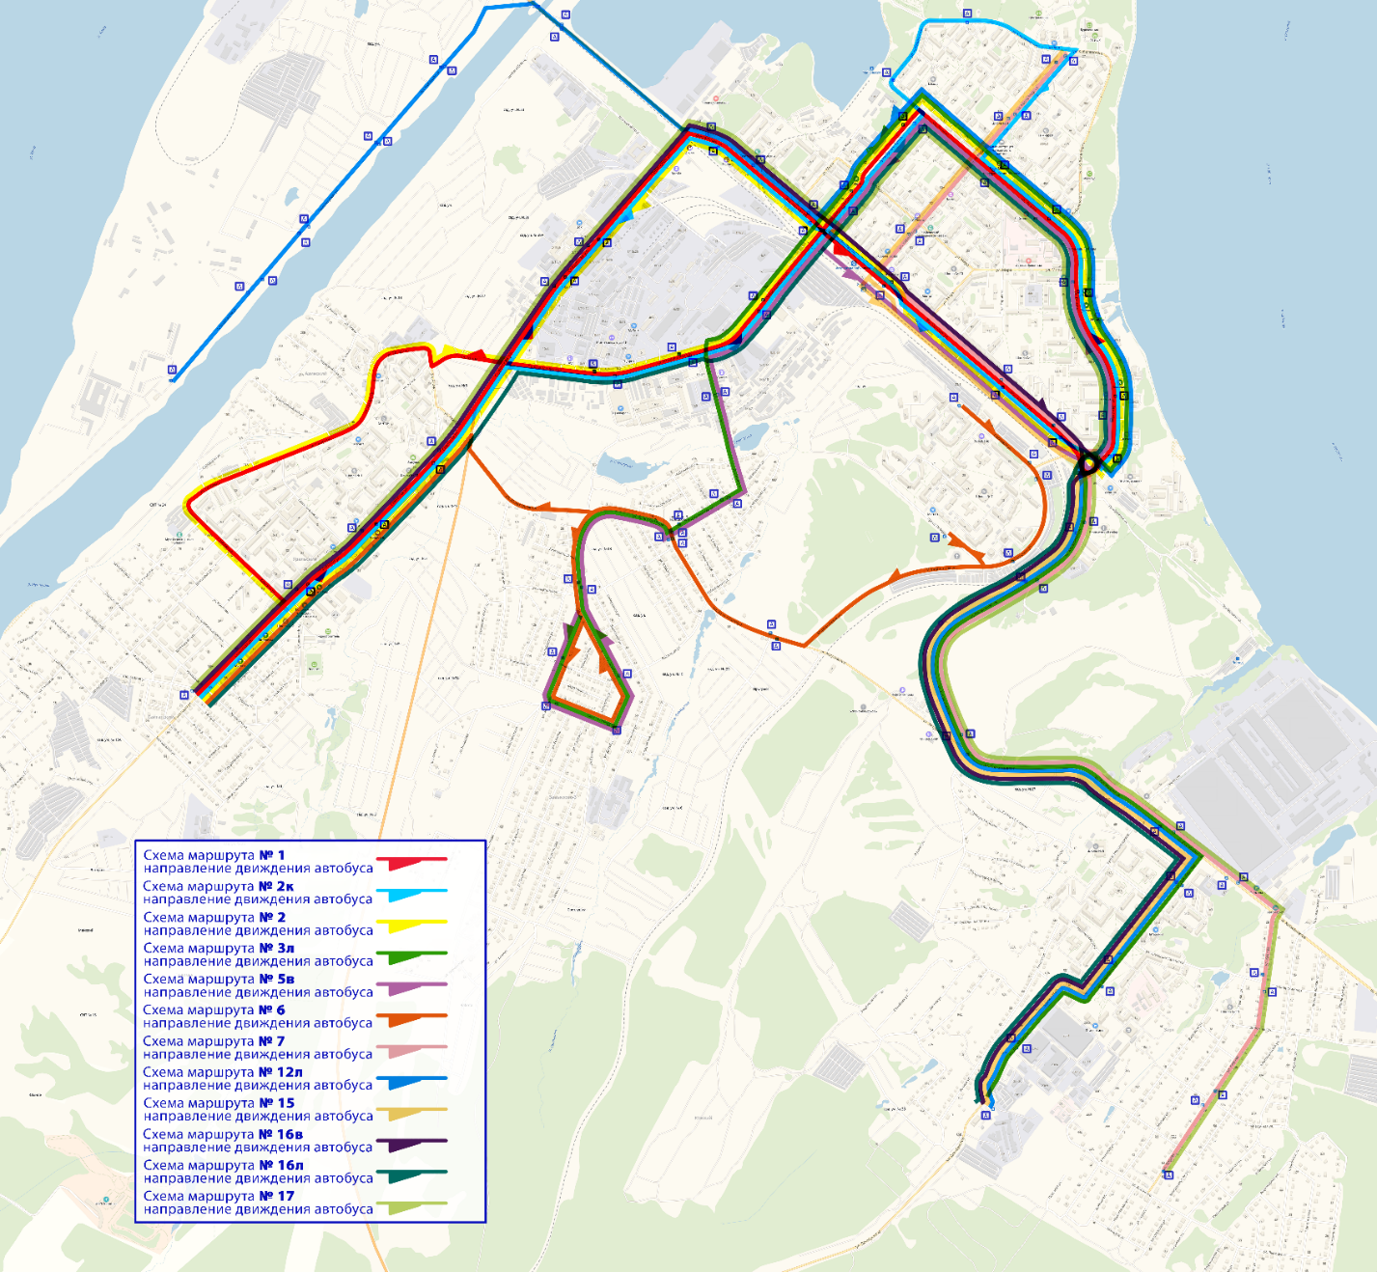

Маршрут № 101 «г.Чайковский - д. Романята»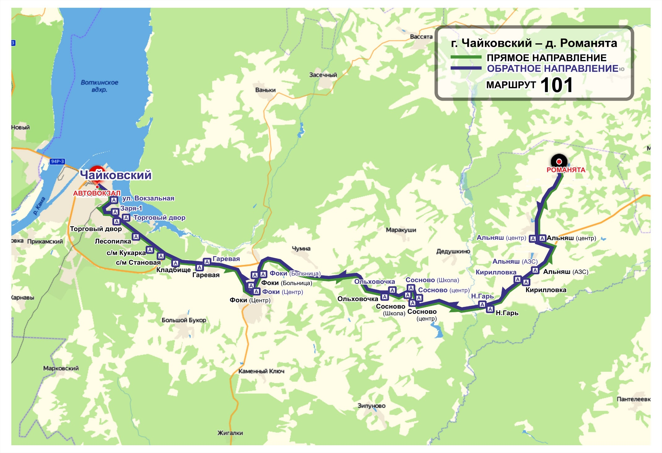
Маршрут № 103 «г.Чайковский - с. Вассята»
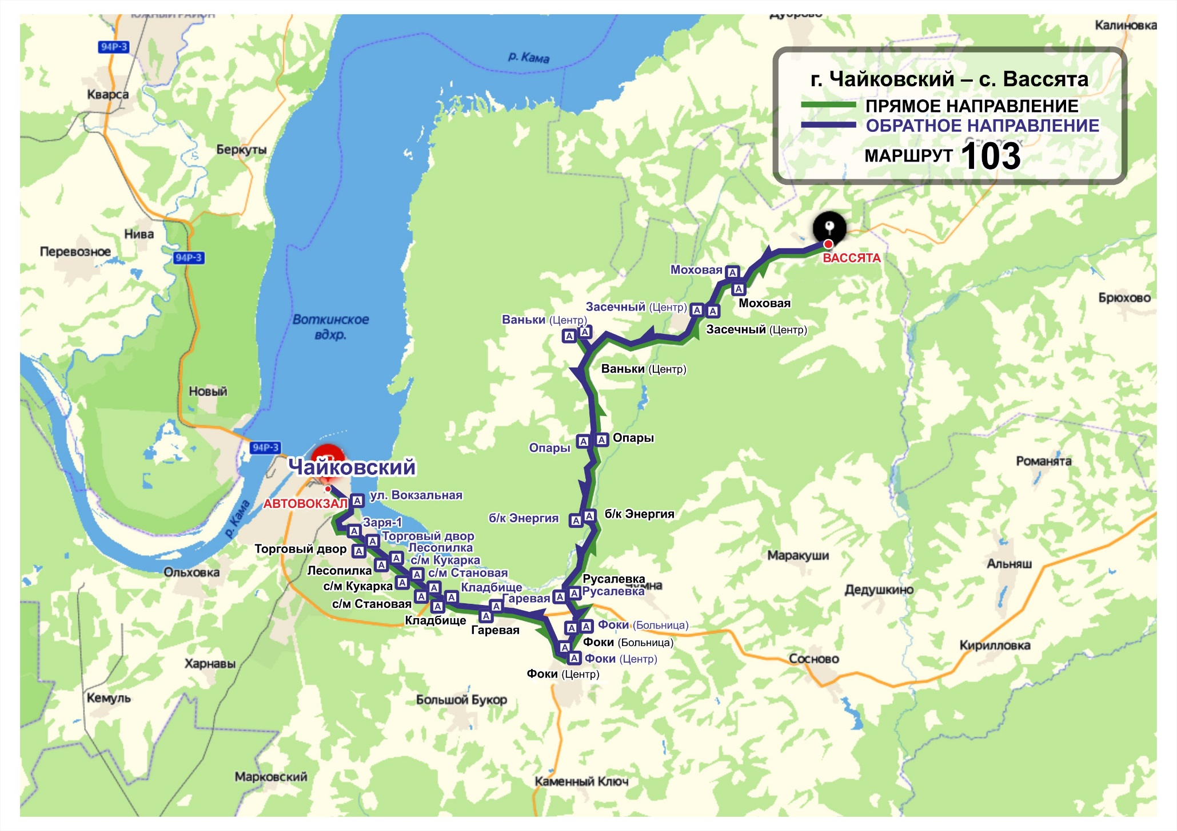
Маршрут № 104 «г. Чайковский - д. Степаново»
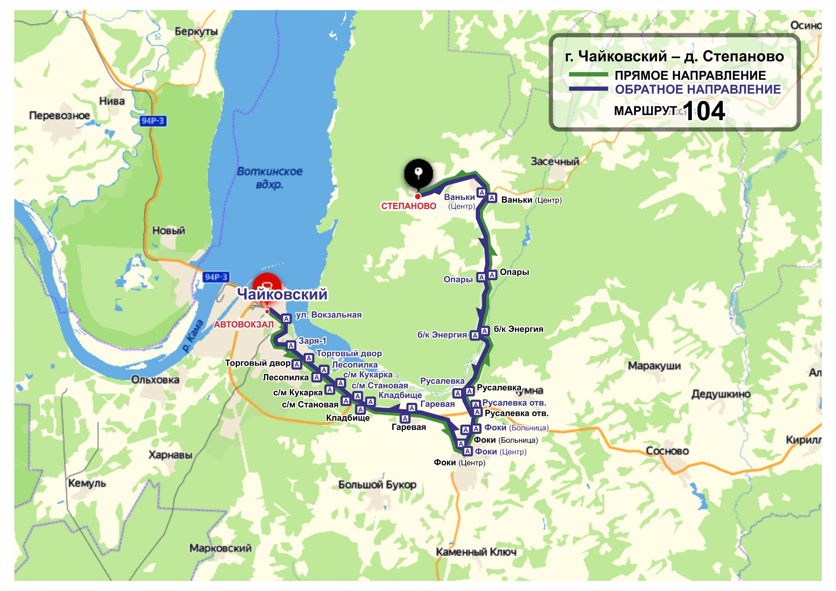
Маршрут № 105 «г. Чайковский - д. Маракуши- д. Дедушкино»
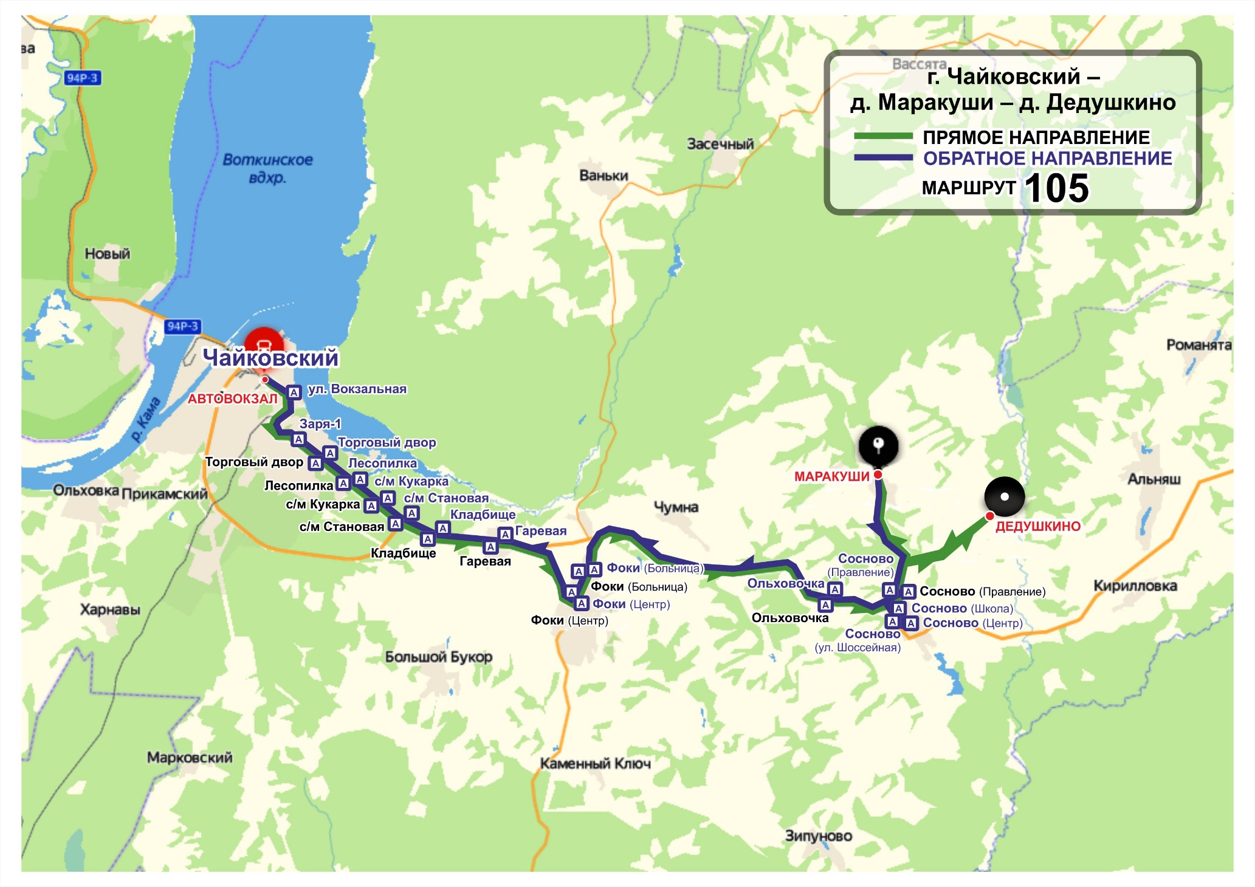
Маршрут № 106«г. Чайковский - с. Уральское»
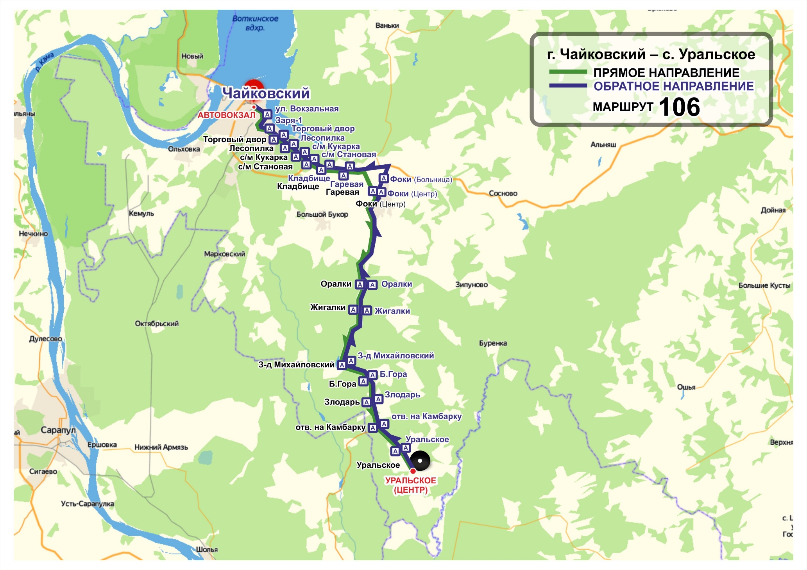
Маршрут № 107«г. Чайковский - с. Буренка»
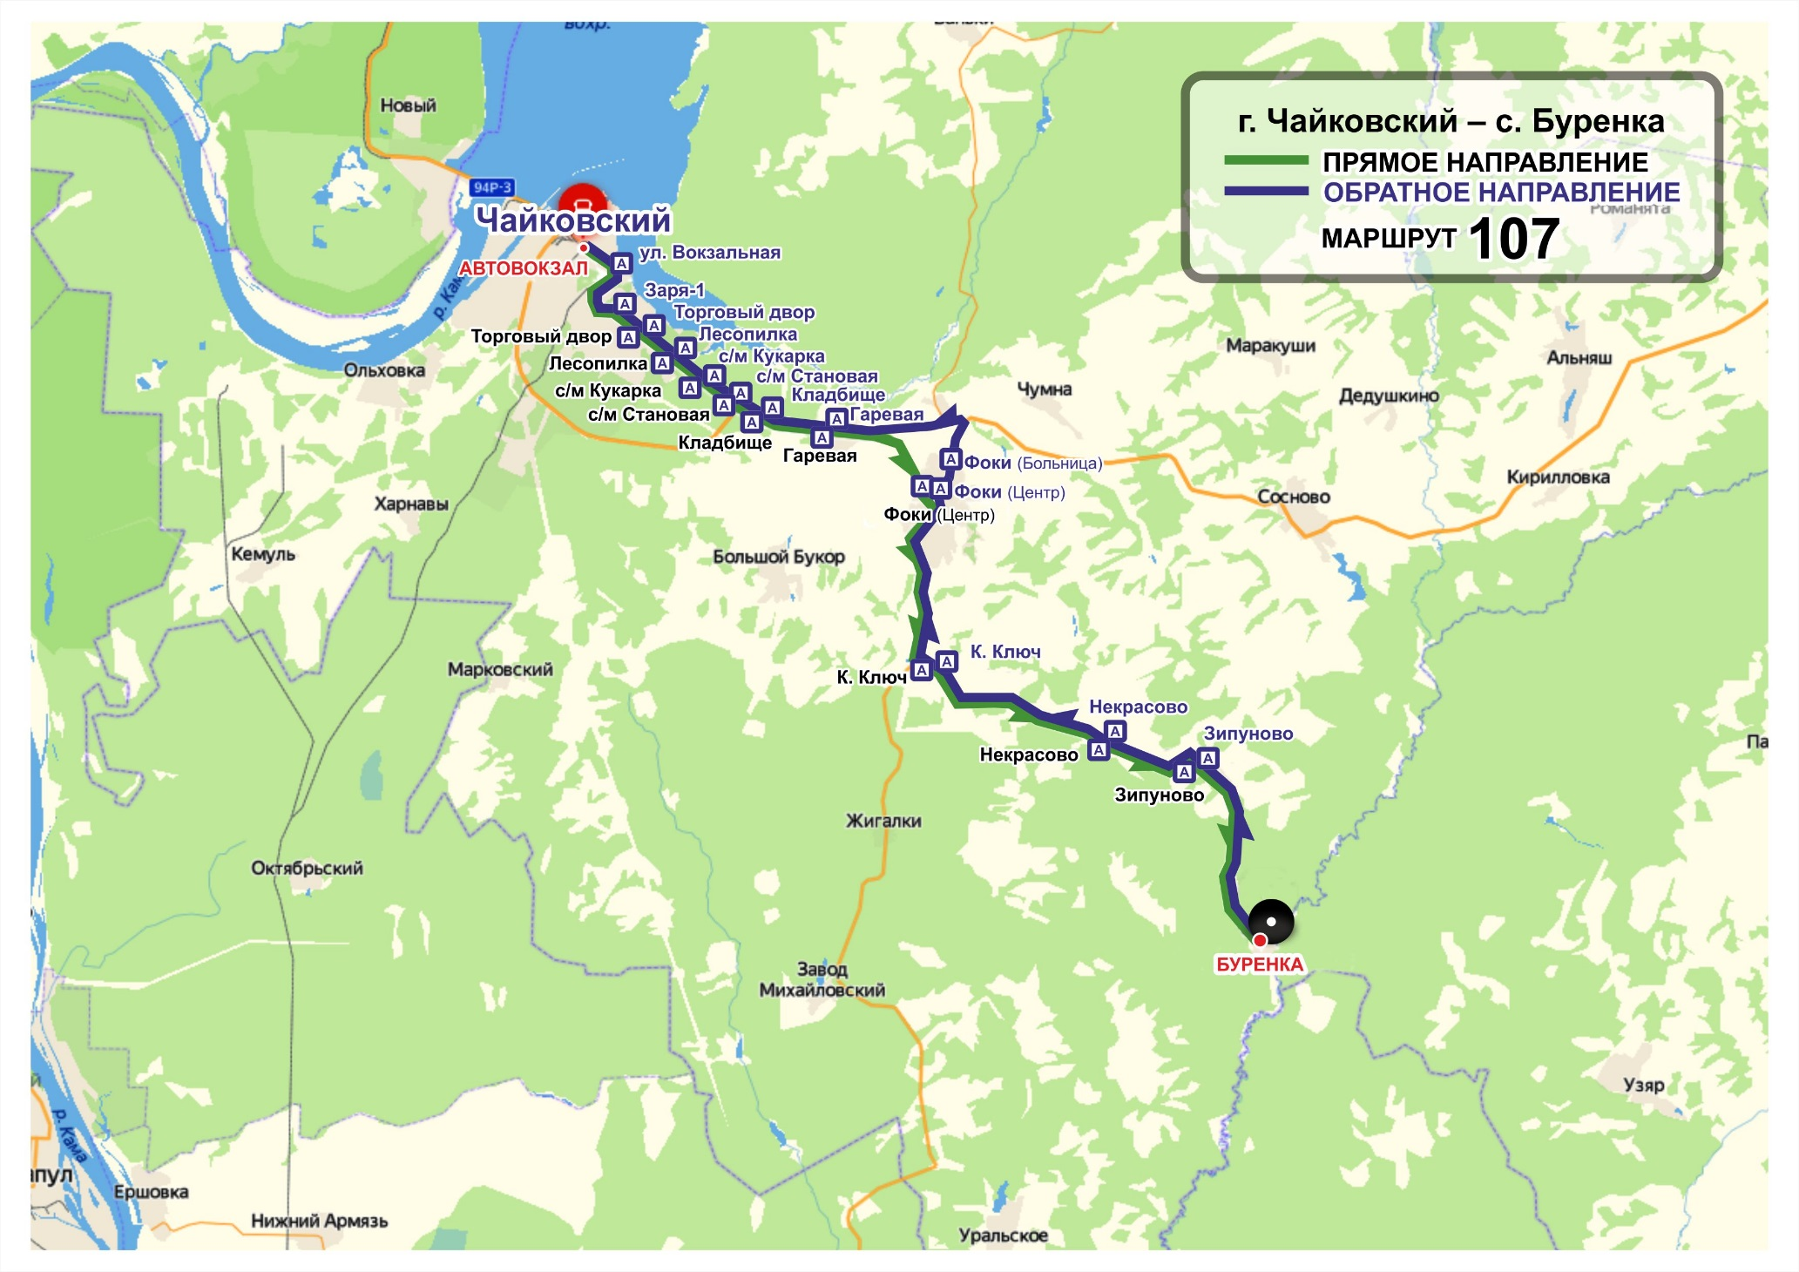
Маршрут № 108«г. Чайковский - д. Чумна»
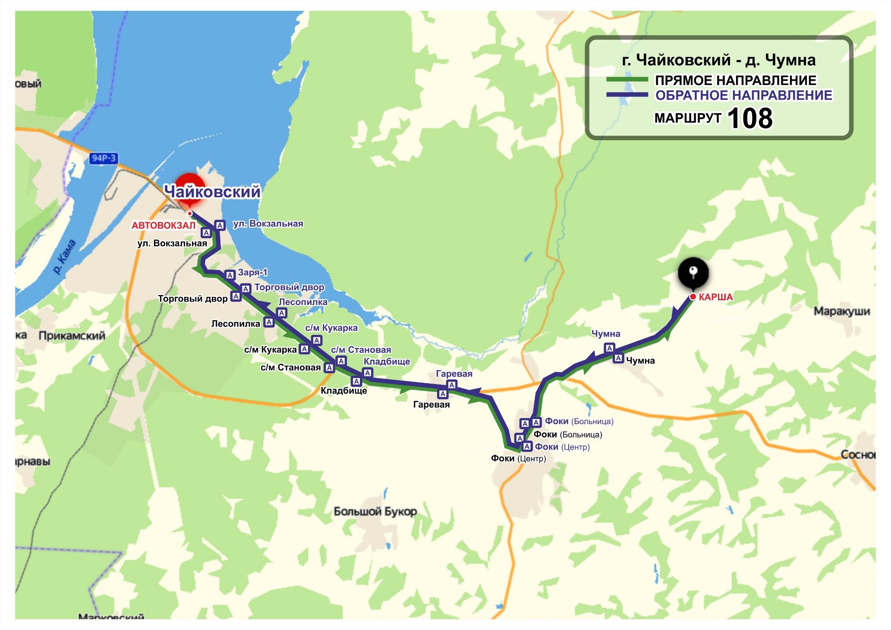
Маршрут № 109 «г. Чайковский - с. Б. Букор»
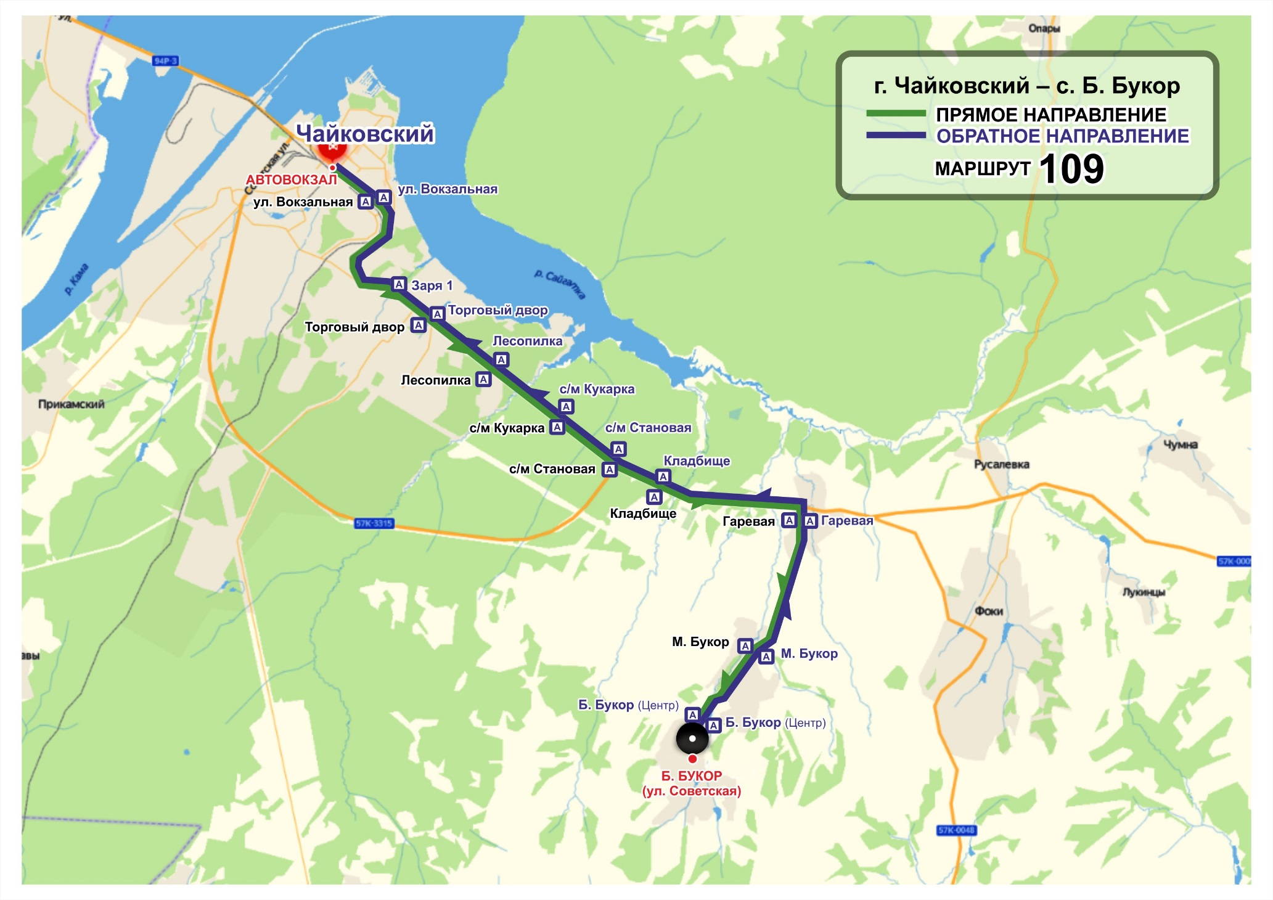
Маршрут № 110«г. Чайковский - с. Фоки»
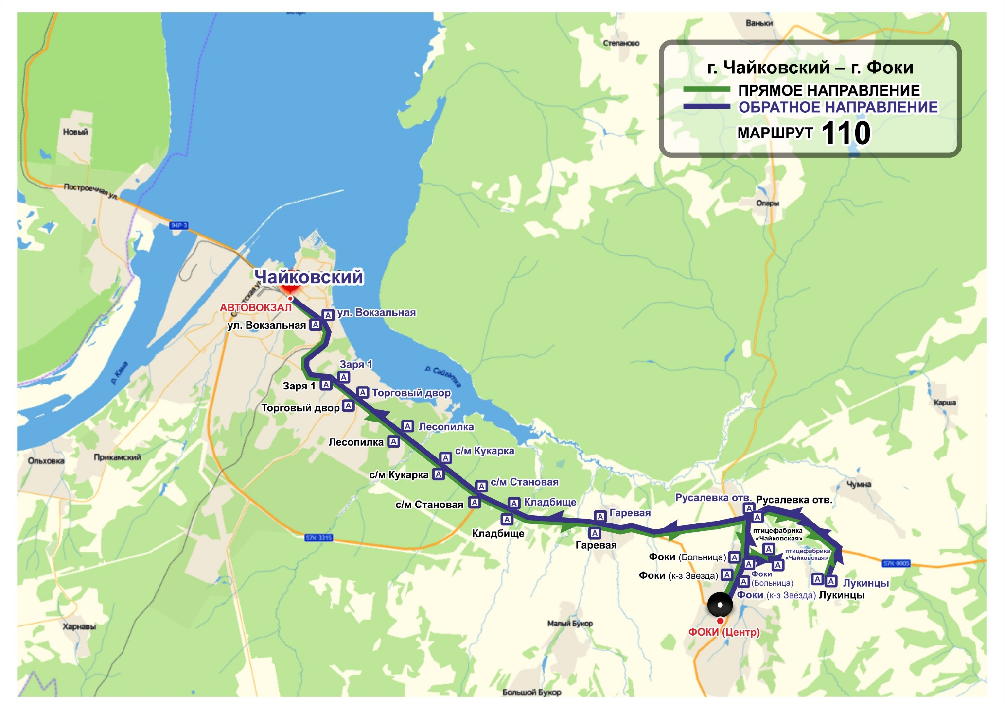
Маршрут № 111«г. Чайковский -пгт. Марковский»
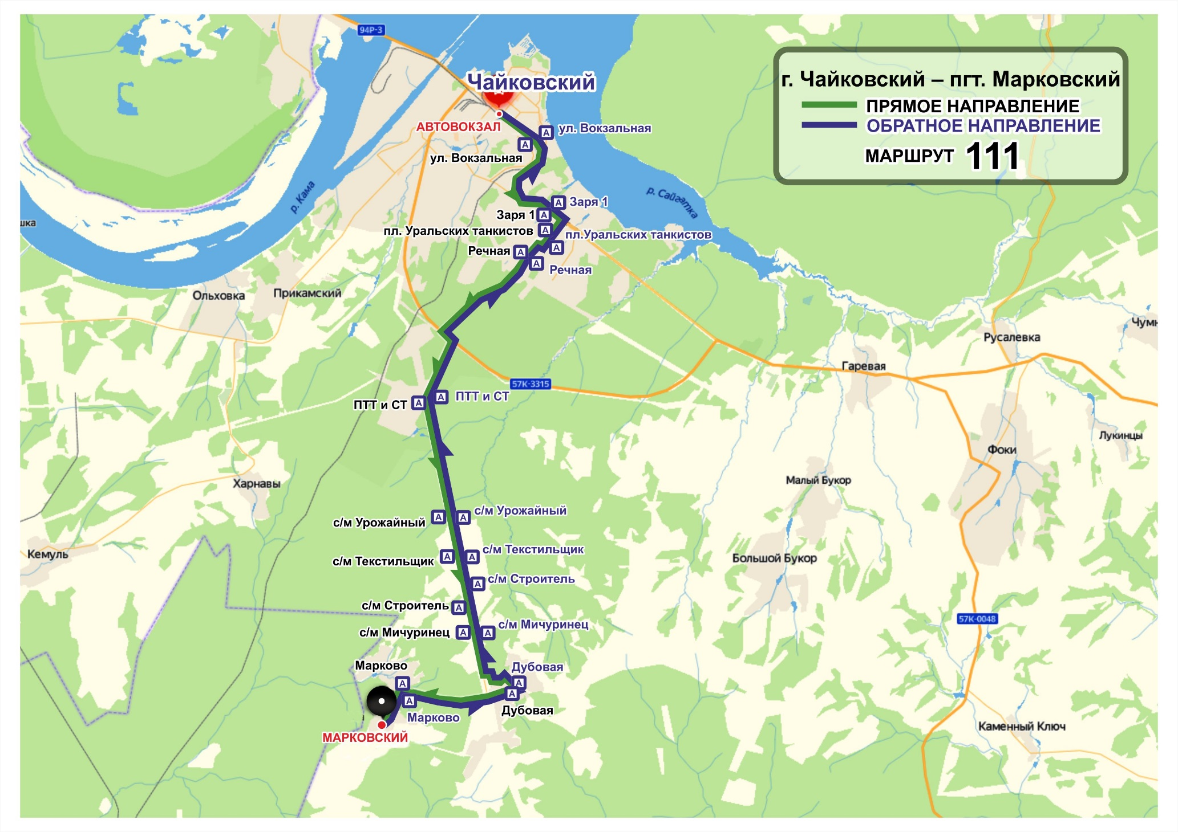
Маршрут № 112 «г. Чайковский - д. Харнавы - ст. Каучук»
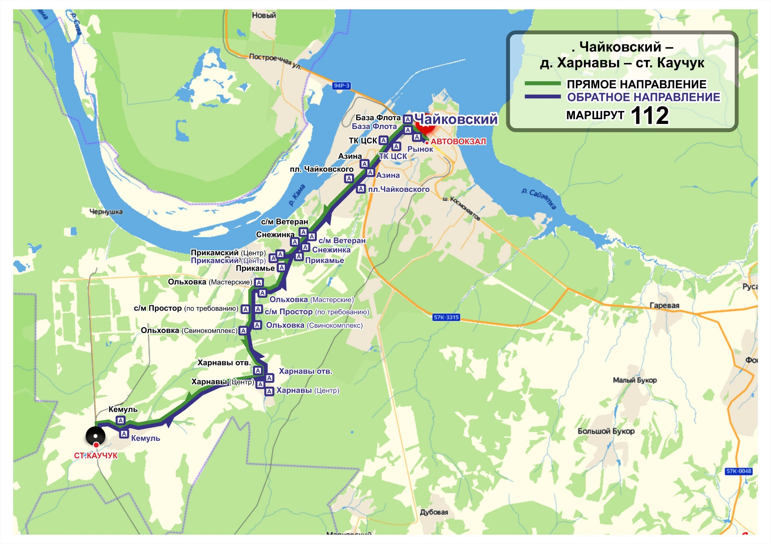
Маршрут № 113«г. Чайковский - с. Ольховка(ул. Камская)»
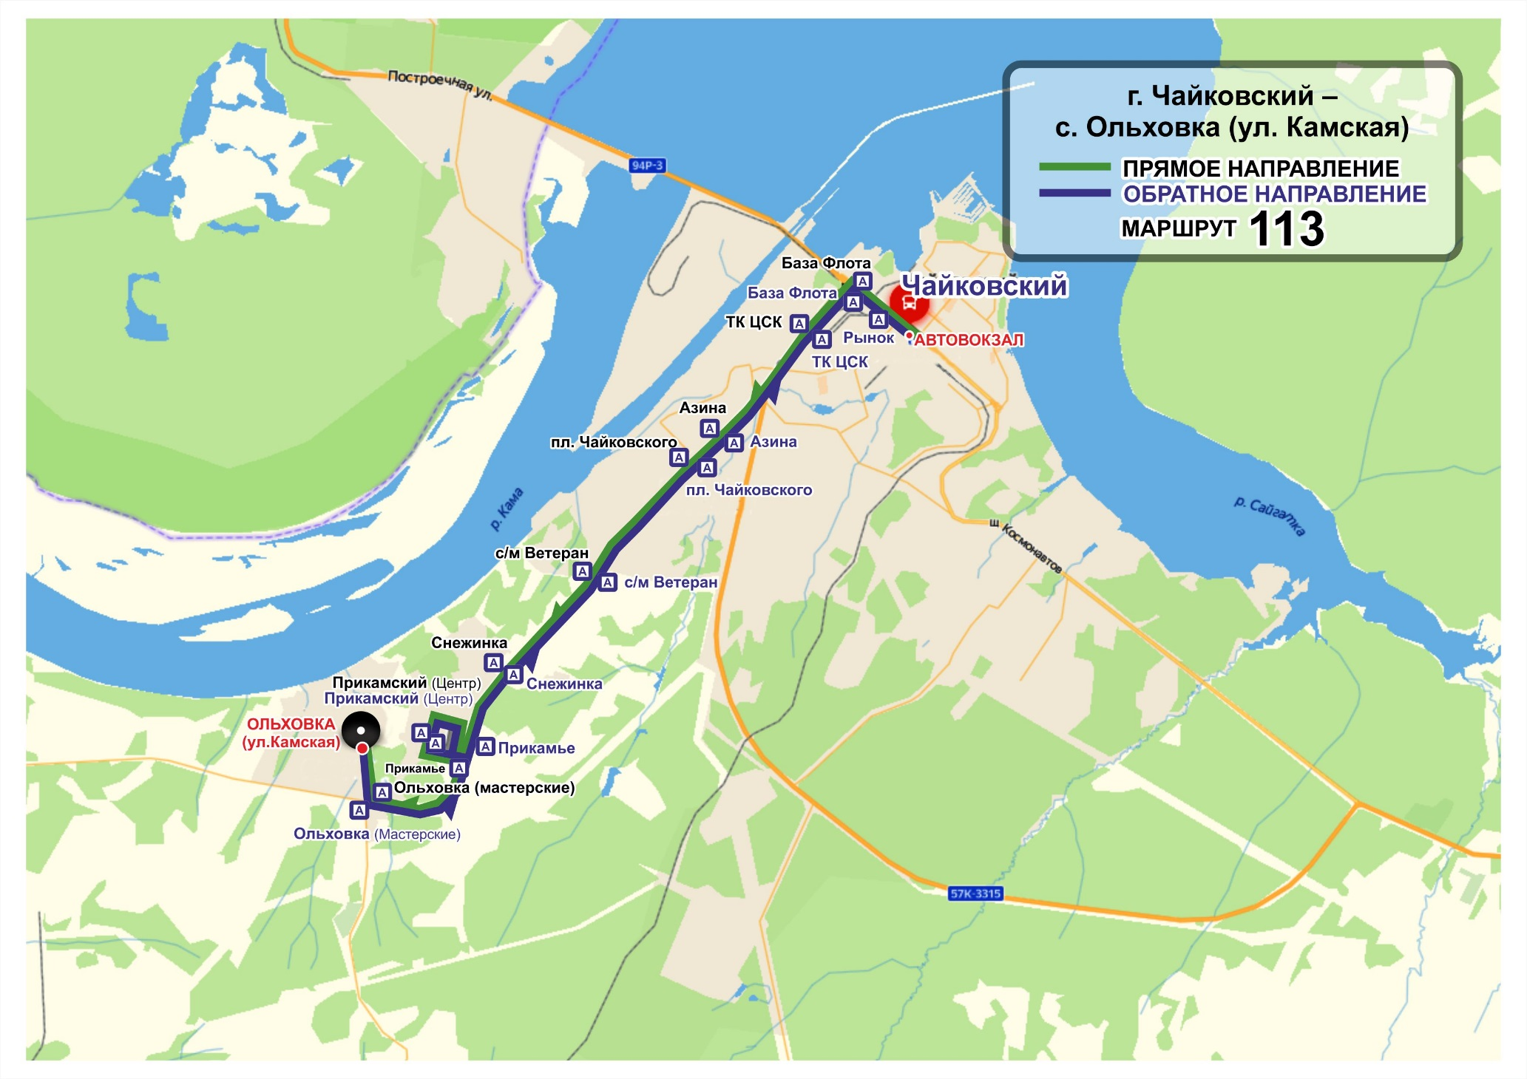
Маршрут № 114 «г. Чайковский - с. Ольховка(ул. Садовая)»
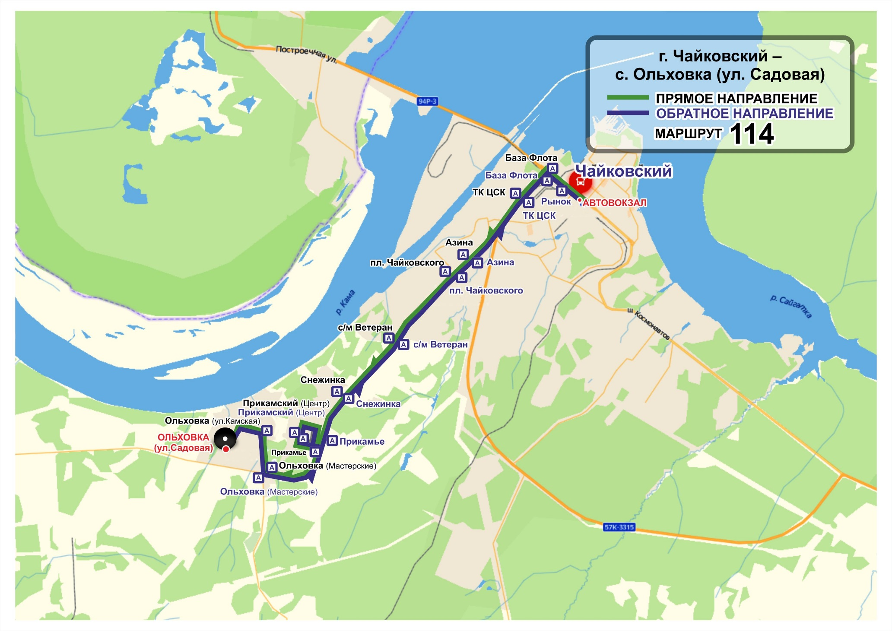
Маршрут № 116«г. Чайковский - д. Лукинцы»
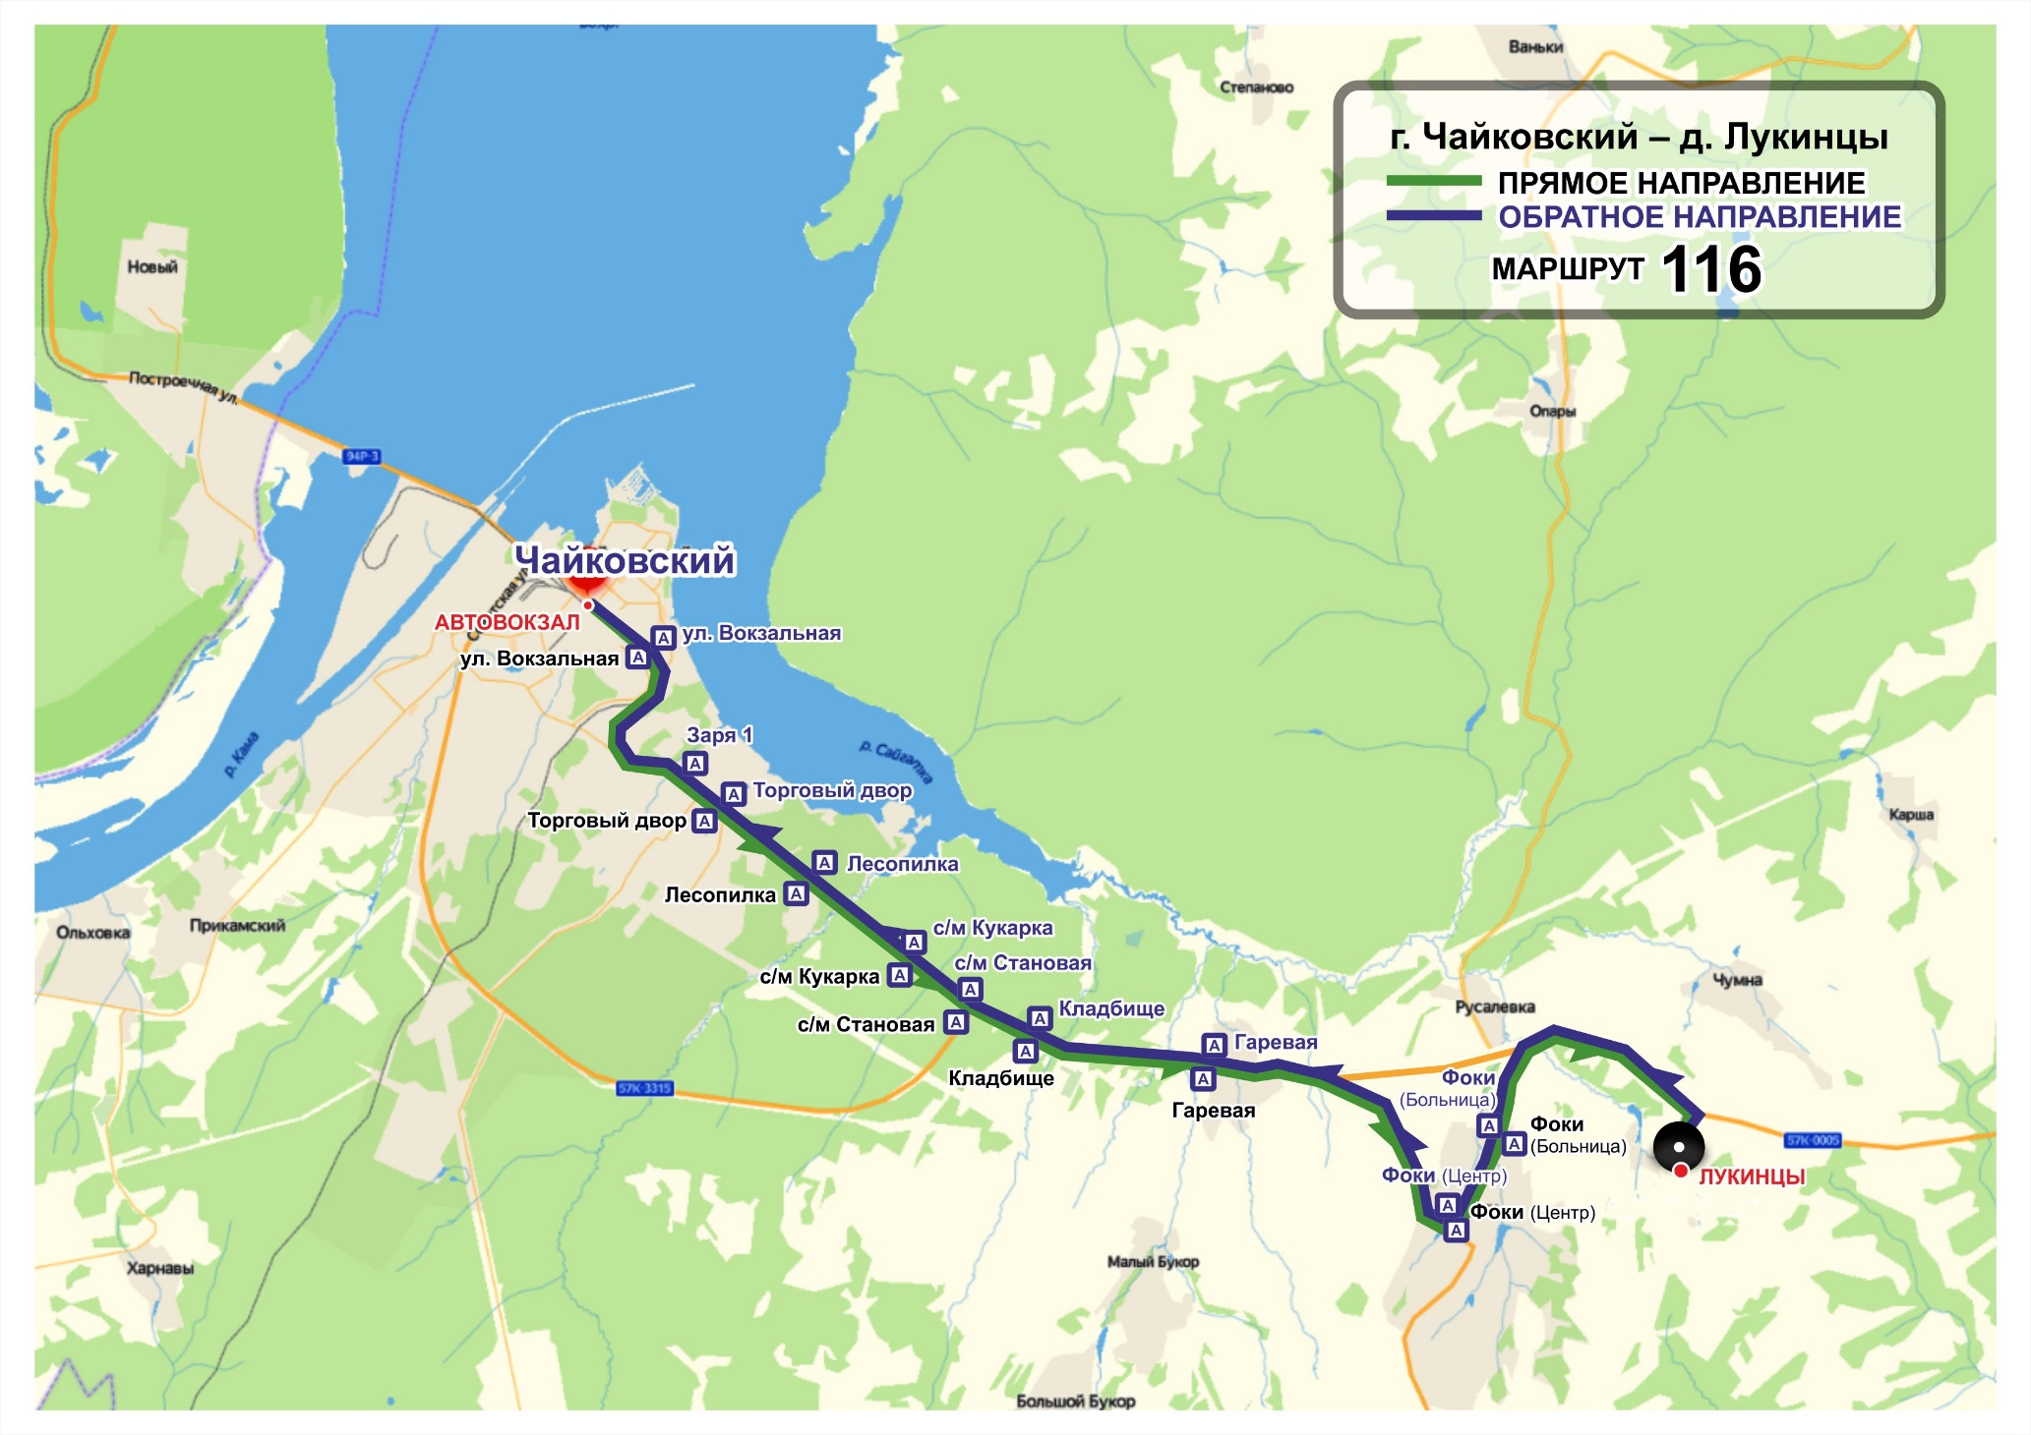
Общая схема маршрутов пригородного сообщения Чайковского городского округа
